

HỌC VIỆN CÔNG NGHỆ BƯU CHÍNH VIỄN THÔNG KHOA CÔNG NGHỆ THÔNG TIN 1
1

ĐỒ ÁN TỐT NGHIỆP ĐẠI HỌC

ĐỀ TÀI: XÂY DỰNG ỨNG DỤNG NGHE NHẠC TRỰC TUYẾN FULLSTACK SỬ DỤNG NEXTJS

Giảng viên | :
Sinh viên thực hiện | :
 | :
 | :
Khóa | : 2024 - 2025
Hệ | : Chính quy

HỌC VIỆN CÔNG NGHỆ BƯU CHÍNH VIỄN THÔNG CỘNG HÒA XÃ HỘI CHỦ NGHĨA VIỆT NAM

KHOA CÔNG NGHỆ THÔNG TIN 1 Độc lập – Tự do – Hạnh phúc
ĐỀ TÀI ĐỒ ÁN TỐT NGHIỆP ĐẠI HỌC

Họ và tên: | Mã SV:
Lớp: D20CNPM05 | Khóa: 2020
Ngành đào tạo: Công nghệ thông tin | Hệ đào tạo: Đại học chính quy
Email: | Số điện thoại:

1/ Tên đồ án tốt nghiệp: XÂY DỰNG ỨNG DỤNG NGHE NHẠC TRỰC TUYẾN FULLSTACK SỬ DỤNG NEXTJS

2/ Nội dung chính của đồ án:
- Tìm hiểu yêu cầu ứng dụng
- Tìm hiểu công nghệ
- Phân tích thiết kế ứng dụng - Cài đặt ứng dụng

3/ Cơ sở dữ liệu ban đầu:
4/ Ngày giao đồ án:

5/ Ngày nộp đồ án:

GIÁO VIÊN HƯỚNG DẪN SINH VIÊN THỰC HIỆN

(Ký, ghi rõ họ tên) (Ký, ghi rõ họ tên)

TRƯỞNG KHOA (duyệt)
(Ký, ghi rõ họ tên)
HỌC VIỆN CÔNG NGHỆ BƯU CHÍNH VIỄN THÔNG CỘNG HÒA XÃ HỘI CHỦ NGHĨA VIỆT NAM

KHOA CÔNG NGHỆ THÔNG TIN 1 Độc lập – Tự do – Hạnh phúc
ĐỀ TÀI ĐỒ ÁN TỐT NGHIỆP ĐẠI HỌC

Họ và tên: | Mã SV:
Lớp: D20CNPM05 | Khóa: 2020
Ngành đào tạo: Công nghệ thông tin | Hệ đào tạo: Đại học chính quy
Email: | Số điện thoại:

1/ Tên đồ án tốt nghiệp: XÂY DỰNG ỨNG DỤNG NGHE NHẠC TRỰC TUYẾN FULLSTACK SỬ DỤNG NEXTJS

2/ Nội dung chính của đồ án:
- Tìm hiểu yêu cầu ứng dụng
- Tìm hiểu công nghệ
- Phân tích thiết kế ứng dụng - Cài đặt ứng dụng

3/ Cơ sở dữ liệu ban đầu:
4/ Ngày giao đồ án:

5/ Ngày nộp đồ án:

GIÁO VIÊN HƯỚNG DẪN SINH VIÊN THỰC HIỆN

(Ký, ghi rõ họ tên) (Ký, ghi rõ họ tên)

TRƯỞNG KHOA (duyệt)
(Ký, ghi rõ họ tên)
HỌC VIỆN CÔNG NGHỆ BƯU CHÍNH VIỄN THÔNG CỘNG HÒA XÃ HỘI CHỦ NGHĨA VIỆT NAM

KHOA CÔNG NGHỆ THÔNG TIN 1 Độc lập – Tự do – Hạnh phúc
ĐỀ TÀI ĐỒ ÁN TỐT NGHIỆP ĐẠI HỌC

Họ và tên: | Mã SV:
Lớp: D20CNPM05 | Khóa: 2020
Ngành đào tạo: Công nghệ thông tin | Hệ đào tạo: Đại học chính quy
Email: | Số điện thoại:

1/ Tên đồ án tốt nghiệp: XÂY DỰNG ỨNG DỤNG NGHE NHẠC TRỰC TUYẾN FULLSTACK SỬ DỤNG NEXTJS

2/ Nội dung chính của đồ án:
- Tìm hiểu yêu cầu ứng dụng
- Tìm hiểu công nghệ
- Phân tích thiết kế ứng dụng - Cài đặt ứng dụng

3/ Cơ sở dữ liệu ban đầu:
4/ Ngày giao đồ án:

5/ Ngày nộp đồ án:

GIÁO VIÊN HƯỚNG DẪN SINH VIÊN THỰC HIỆN

(Ký, ghi rõ họ tên) (Ký, ghi rõ họ tên)

TRƯỞNG KHOA (duyệt)
(Ký, ghi rõ họ tên)

LỜI MỞ ĐẦU
Trong thời đại công nghệ thông tin phát triển vượt bậc, internet đã trở thành một phần không thể thiếu trong cuộc sống của con người. Các ứng dụng trực tuyến ngày càng đa dạng, mang lại sự tiện lợi và trải nghiệm tốt hơn cho người dùng, đặc biệt là trong lĩnh vực giải trí. Ngày nay, nghe nhạc trực tuyến không chỉ là một hình thức giải trí phổ biến mà còn là một phần quan trọng trong đời sống tinh thần của mọi người, từ giới trẻ đến những người lớn tuổi.
Nắm bắt xu hướng đó, em quyết định lựa chọn đề tài "Xây dựng ứng dụng web nghe nhạc trực tuyến" với mong muốn tạo ra một nền tảng thân thiện, dễ sử dụng, cung cấp cho người dùng trải nghiệm nghe nhạc tốt nhất. Ứng dụng sẽ cho phép người dùng nghe nhạc trực tuyến với kho nhạc phong phú, được phân loại rõ ràng theo thể loại, ca sĩ, album. Bên cạnh đó, tính năng tìm kiếm, đề xuất bài hát và tạo playlist cá nhân sẽ giúp người dùng dễ dàng tìm thấy những bài hát yêu thích, nâng cao trải nghiệm nghe nhạc của họ.
Việc xây dựng hệ thống nghe nhạc trực tuyến này không chỉ nhằm đáp ứng nhu cầu giải trí của người dùng mà còn mở ra cơ hội phát triển cho các nghệ sĩ và nhà sản xuất âm nhạc. Thông qua nền tảng này, họ có thể dễ dàng quảng bá các sản phẩm âm nhạc mới đến công chúng, đồng thời người dùng cũng có cơ hội khám phá những bài hát mới, những nghệ sĩ tiềm năng.
Đề tài này sẽ được thực hiện với các nội dung chính như sau:
CHƯƠNG I: GIỚI THIỆU ĐỀ TÀI VÀ LỰA CHỌN CÔNG NGHỆ ỨNG DỤNG NGHE NHẠC TRỰC TUYẾN
Nội dung chương này là giới thiệu đề tài, giới thiệu về các công nghệ sử
dụng

CHƯƠNG II: PHÂN TÍCH VÀ THIẾT KẾ HỆ THỐNG NGHE NHẠC TRỰC TUYẾN
Nội dung chương này sẽ trình bày: xác định yêu cầu, phân tích và thiết kế của hệ thống nghe nhạc trực tuyến
CHƯƠNG III: CÀI ĐẶT ỨNG DỤNG
Nội dung chương này trình bày: cài đặt ứng dụng và kết quả cài đặt

MỤC LỤC
LỜI MỞ ĐẦU 5
MỤC LỤC 6
DANH MỤC HÌNH ẢNH 9
CHƯƠNG I: GIỚI THIỆU ĐỀ TÀI VÀ LỰA CHỌN CÔNG NGHỆ 11
  - Giới thiệu đề tài 11
    - Lý do chọn đề tài 11
    - Mục tiêu xây dựng ứng dụng 12
    - Kết quả dự kiến đạt được 12
  - Lựa chọn công nghệ xây dựng 13
    - Lựa chọn công nghệ phía client 16
    - Lựa chọn công nghệ phía server 19
    - Sử dụng Cloudinary để lưu bài hát online 26
  - Kết luận chương 28
CHƯƠNG II: PHÂN TÍCH VÀ THIẾT KẾ HỆ THỐNG NGHE NHẠC TRỰC TUYẾN 29
  - Khảo sát yêu cầu hệ thống 29
    - Mục tiêu và phạm vi 29
    - Quy trình nghiệp vụ 29
  - Biểu đồ usecase 29
    - Tác nhân và usecase 29
    - Biểu đồ Usecase tổng quát 31
    - Biểu đồ use case phân rã 32
  - Xây dựng kịch bản 36
    - Kịch bản nghe nhạc 36
    - Kịch bản tạo và thêm bài hát vào playlist nghe của mình 37
    - Kịch bản xem bảng xếp hạng 38
    - Kịch bản Tìm kiếm 39
    - Kịch bản thêm mới bài hát 39
    - Kịch bản xóa bài hát 40
    - Kịch bản cập nhật bài hát 41
    - Kịch bản tạo tài khoản 42
    - Kịch bản đăng nhập 42
    - Kịch bản quên mật khẩu 43
    - Kịch bản Thông tin tài khoản cá nhân 44
    - Kịch bản quản lý người dùng 45
    - Kịch bản quản lý Album 46
    - Kịch bản quản lý Thể loại. 47
    - Kịch bản quản lý Nghệ sĩ. 48
    - Kịch bản quản lý Người dùng. 49
  - Biểu đồ lớp thực thể 50
  - Biểu đồ tuần tự 51
    - Biểu đồ tuần tự đăng nhập 51
    - Biểu đồ tuần tự tạo người dùng mới 52
    - Biểu đồ tuần tự thay đổi thông tin cá nhân 53
    - Biểu đồ tuần tự nghe nhạc 54
    - Biểu đồ tuần tự quản lý bài hát 55
2.6.6. Biểu đồ tuần tự tìm kiếm bài hát 56
    - Biểu đồ tuần tự lịch sử nghe 56
    - Biểu đồ tuần tự quản lý nghệ sĩ 57
    - Biểu đồ tuần tự quản lý album 58
    - Biểu đồ tuần tự tăng follow nghệ sĩ 59
    - Biểu đồ tuần tự thêm bài hát vào playlist 59
    - Biểu đồ tuần tự quản lý thể loại 60
  - Thiết kế cơ sở dữ liệu 61
    - Mô tả các bảng 61
    - Lược đồ cơ sở dữ liệu 67
  - Kết luận chương 68
CHƯƠNG III: KẾT QUẢ CÀI ĐẶT ỨNG DỤNG NGHE NHẠC TRỰC TUYẾN
. 69
  - Môi trường cài đặt hệ thống 69
  - Kết quả cài đặt 69
    - Chức năng đăng nhập 69
    - Chức năng nghe nhạc cho người dùng 73
    - Chức năng xem và chỉnh sửa profile 75
    - Chức năng quản lý bài hát 77
    - Chức năng quản lý Albums 80
    - Chức năng quản lý người dùng 81
    - Chức năng quản lý của Admin 82
    - Chức năng quản lý thể loại 83
    - Chức năng quản lý playlist 85
    - Chức năng thêm bài hát vào playlist 86
  - Kết luận chương 89
KẾT LUẬN 90
TÀI LIỆU THAM KHẢO 91
Bảng phân chia công việc:

Thành viên | Phần chính | Nhiệm vụ cụ thể
 | Admin Panel | Quản lý user, bài hát, album, thể loại. CRUD API và giao diện  admin panel.
(trưởng nhóm) | Client: User Features | Đăng nhập, đăng ký, quên mật khẩu. Quản lý profile, lịch sử nghe, yêu thích, tìm kiếm bài hát.
 | Client: Music Features | Nghe nhạc, playlist, bảng xếp hạng. API và giao diện liên quan  đến trình phát.

DANH MỤC HÌNH ẢNH
Hình 1 API 13
Hình 2 RESTful API 14
Hình 3 Logo NextJs 16
Hình 4 Hình hoạt động Server Side Rendering 18
Hình 5 Hình vẽ Client Side Rendering 19
Hình 6 Logo NestJs 20
Hình 7 Cấu trúc NestJs 22
Hình 8 Logo MySql 25
Hình 9 Cloudinary 26
Hình 10 Biểu đồ use case tổng quát 31
Hình 11 Usecase đăng nhập 32
Hình 12 Biểu đồ Usecase đăng kí 32
Hình 13 Biểu đồ usecase quên mật khẩu 33
Hình 14 Biểu đồ usecase theo dõi nghệ sĩ 33
Hình 15 Biểu đồ usecase them bài hát vào playlist 34
Hình 16 Biểu đồ usecase tìm kiếm 34
Hình 17 Biểu đồ usecase yêu thích bài hát 35
Hình 18 Biểu đồ usecase quản lý bài hát 35
Hình 19 Biểu đồ usecase quản lý nghệ sĩ 35
Hình 20 Biểu đồ usecase quản lý Album 36
Hình 21 Biểu đồ lớp thực thể 50
Hình 22 Biểu đồ tuần tự đăng nhập 51
Hình 23 Biểu đồ tuần tự khách hàng đăng nhập 52
Hình 24 Biểu đồ tuần tự quản lí profile 54
Hình 25 Biểu đồ tuần tự nghe nhạc 54
Hình 26 Biểu đồ tuần tự quản lý chức danh 55
Hình 27 Biểu đồ tuần tự tìm kiếm bài hát 56
Hình 28 Biểu đồ tuần tự lịch sử nghe 56
Hình 29 Biểu đồ tuần tự quản lý nghệ sĩ 57
Hình 30 Biểu đồ tuần tự quản lý album 58
Hình 31 Biểu đồ tuần tự follow nghệ sĩ 59
Hình 32 Biểu đồ tuần tự thêm bài hát vào playlist 59
Hình 33 Biểu đồ tuần tự quản lý thể loại 60
Hình 34 Lược đồ cơ sở dữ liệu 68
Hình 35 Giao diện đăng nhập 69
Hình 36 Tạo tài khoản mới 70
Hình 37 Giao diện trang home 71
Hình 38 Giao diện tìm kiếm 71
Hình 39 Giao diện tìm kiếm kết quả 72
Hình 40 Giao diện bảng xếp hạng 72
Hình 41 Giao diện nghe một bản nhạc 74
Hình 42 Giao diện các bài hát trong album 74
Hình 43 Giao diện chọn nghệ sĩ 75
Hình 44 Giao diện nghệ sĩ 75
Hình 45 Giao diện hồ sơ cá nhân 76
Hình 46 Giao diện thay đổi mật khẩu 77
Hình 47 Giao diện quản lý bài hát 77
Hình 48 Giao diện thêm bài hát mới 81
Hình 49 Giao diện sửa bài hát 79
Hình 50 Giao diện quản lý album 80
Hình 51 Giao diện thêm album mới. 80
Hình 52 Giao diện quản lý người dùng theo tổ chức 82
Hình 53 Giao diện thông tin người dùng 82
Hình 54 Giao diện quản lý nghệ sĩ 82
Hình 55 Giao diện chọn để sửa nghệ sĩ 83
Hình 56 Giao diện quản lý thể loại 84
Hình 57 Giao diện update 85
Hình 58 Giao diện xác nhận xóa 85
Hình 59 Giao diện quản lý playlist 85
Hình 60 Giao diện sửa playlist 86
Hình 61 Giao diện hiện xóa playlist 86
Hình 62 Giao diện tạo playlist 87
Hình 63 Giao diện tạo playlist 87

CHƯƠNG I: GIỚI THIỆU ĐỀ TÀI VÀ LỰA CHỌN CÔNG NGHỆ

Giới thiệu đề tài

Lý do chọn đề tài
Trong bối cảnh phát triển mạnh mẽ của công nghệ số, nhu cầu giải trí của con người cũng ngày càng gia tăng và đa dạng hóa. Một trong những hình thức giải trí phổ biến nhất hiện nay chính là nghe nhạc trực tuyến. Việc nghe nhạc không chỉ là cách thư giãn mà còn là nguồn cảm hứng, giúp xua tan căng thẳng sau những giờ làm việc và học tập mệt mỏi. Dưới đây là một số lý do em quyết định lựa chọn đề tài "Xây dựng ứng dụng web nghe nhạc trực tuyến.
Xu hướng phổ biến của người dùng: Hiện nay, hầu hết người dùng internet đều có nhu cầu nghe nhạc trực tuyến. Những nền tảng như Spotify, Apple Music hay Zing MP3 đã và đang phát triển mạnh mẽ, chứng minh rằng nghe nhạc trực tuyến là một nhu cầu thiết yếu, đặc biệt đối với giới trẻ. Do đó, việc xây dựng một ứng dụng nghe nhạc có tính năng thân thiện, phong phú và dễ sử dụng sẽ đáp ứng được xu hướng này.
Tối ưu hóa trải nghiệm người dùng: Các nền tảng nghe nhạc hiện nay tuy đa dạng nhưng vẫn tồn tại những hạn chế về giao diện, tính năng và khả năng cá nhân hóa. Với đề tài này, em mong muốn mang đến cho người dùng một trải nghiệm nghe nhạc tốt hơn, với giao diện trực quan, dễ dàng sử dụng, đồng thời tích hợp các tính năng như đề xuất thông minh, tạo playlist cá nhân, giúp người dùng có những phút giây thư giãn trọn vẹn.
Tiềm năng phát triển lâu dài: Thị trường nghe nhạc trực tuyến hiện nay vẫn đang trên đà phát triển mạnh mẽ với nhu cầu ngày càng tăng. Với khả năng mở rộng, đề tài này không chỉ có ý nghĩa trong phạm vi học tập mà còn có tiềm năng phát triển thành một sản phẩm thực tế, phục vụ nhu cầu người dùng trong tương lai.
Với những lý do trên, em tin rằng việc lựa chọn đề tài "Xây dựng ứng dụng web nghe nhạc trực tuyến" là một hướng đi đúng đắn, không chỉ đáp ứng nhu cầu của người dùng mà còn mang lại cơ hội học hỏi và phát triển trong lĩnh vực công nghệ thông tin.

Mục tiêu xây dựng ứng dụng

      - Giúp người dùng tìm kiếm và nghe nhạc, xem thông tin về bài hát, có thể theo dõi một người sáng tạo bất kỳ theo sở thích riêng của mỗi người. Sửa, cập nhật thông tin của tài khoản.
      - Hỗ trợ người sáng tạo có thể đăng tải nội dung của họ công khai trên nền tảng và xem thống kê, và có đầy đủ các quyền khác như một người dung bình thường.
      - Quản trị quản lý các tài khoản người dùng, người sáng tạo, quản lý các nội dung ở trên nền tảng: có thể thêm, sửa, xóa người dùng, bài hát.

Kết quả dự kiến đạt được

Sau khi xây dựng xong hệ thống, kết quả dự kiến của từng đối tượng như sau:

      - Khách hàng (không đăng nhập):

+ Nghe và xem thông tin về bài hát có trên nền tảng.

      - Khách hàng (đăng nhập):

+ Nghe và xem thông tin bài hát có trên nền tảng.

+ Quản lý tài khoản của mình.

+ Được phép đánh dấu yêu thích, hệ thống đề xuất mục khám phá theo sở thích của người dùng.
+ Nếu còn tiếp tục phát triển nền tảng, người dùng có thể đánh giá, tạo một hoặc nhiều playlist cho bản thân mình.
      - Quản trị hệ thống (admin):

+ Quản lý các tài khoản người dùng và người sáng tạo.

+ Cung cấp giao diện dễ dàng cho người sử dụng dễ dàng thao tác, giao diện upload cho người sáng tạo.
+ Quản lý nội dung đăng tải.

Lựa chọn công nghệ xây dựng

Giới thiệu về API
      - Khái niệm về API

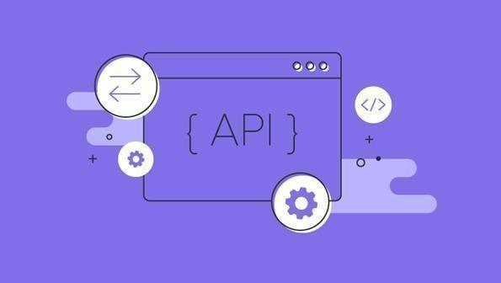
Hình 1 API

API (Application Programming Interface) là cơ chế cho phép 2 thành phần phần mềm giao tiếp với nhau bằng một tập hợp các định nghĩa và giao thức. API có thể được xem là một hợp đồng dịch vụ giữa 2 ứng dụng. API có nhiều loại, như SOAP, RPC,
Websocket và REST…
      - Những đặc điểm nổi bật của API
        - API sử dụng mã nguồn mở, dùng được với mọi client hỗ trợ XML, JSON.
        - API có khả năng đáp ứng đầy đủ các thành phần HTTP: URI, request/response headers, caching, versioning, content format…., và có thể sử dụng các host nằm trong phần ứng dụng hoặc trên IIS.
        - Mô hình web API dùng để hỗ trợ MVC như: unit test, injection, ioc
container, model binder, action result, filter, routing, controller. Ngoài ra, nó cũng hỗ trợ RESTful đầy đủ các phương thức như: GET, POST, PUT, DELETE các dữ liệu.
        - Được đánh giá là một trong những kiểu kiến trúc hỗ trợ tốt nhất với các
thiết bị có lượng băng thông bị giới hạn như smartphone, tablet…
      - RESTful API

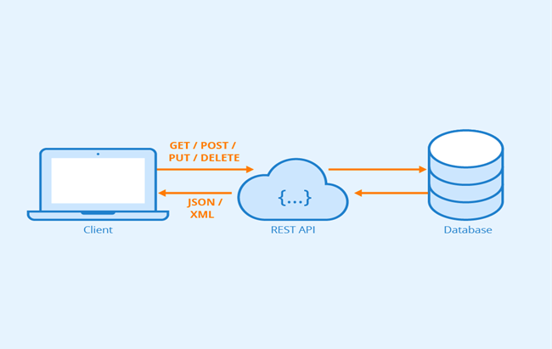
Hình 2 RESTful API

REST API (còn được biết với tên gọi RESTful API) là một giao diện lập trình ứng dụng (API) mà tuân thủ các ràng buộc và quy ước kiến trúc REST được sử dụng trong việc giao tiếp giữa client và server. REST là viết tắt của Representational State Transfer, nó được tạo ra bởi nhà khoa học máy tính Roy Fielding.
Hai thành phần trong REST API:
- API (Application Programming Interface) dịch ra là giao diện lập trình ứng dụng. API là tập hợp các quy tắc và cơ chế mà một ứng dụng hay một thành phần nào đó có khả năng tương tác với một ứng dụng với thành phần khác. API sẽ trả về những kiểu dữ liệu phổ biến như JSON hoặc XML mà các ứng dụng cần sử dụng đến.
- REST (Representational State Transfer) là một dạng chuyển đổi cấu trúc hay
kiểu kiến trúc để viết API. Nó có khả năng tạo ra sự tương tác giữa các máy với nhau thông qua phương thức HTTP đơn giản. Chức năng của REST là quy định sử dụng các phương thức HTTP và định dạng URL cho ứng dụng web.
REST API cung cấp nhiều phương thức để thao tác với dữ liệu, trong đó có 4 phương thức phổ biến nhất:
- GET: yêu cầu dữ liệu từ máy chủ.
- POST: gửi các thay đổi từ máy khách đến máy chủ khi thêm thông tin vào máy chủ, như tạo một mục mới.
- PUT: sửa đổi hoặc thêm vào thông tin hiện có
- DELETE: xóa thông tin hiện có.
      - Các ứng dụng của API
- Web API: là hệ thống API được sử dụng trong các hệ thống website. Hầu hết
các website đều ứng dụng đến Web API cho phép kết nối, lấy dữ liệu hoặc cập nhật cơ sở dữ liệu. Ví dụ: Chức năng login của Google, Facebook, Twitter, Github… thì điều này có nghĩa là bạn đang gọi đến API, bởi vì các ứng dụng của di động đều sẽ lấy dữ liệu thông qua API. Dữ liệu được Web API trả lại thường ở dạng JSON hoặc XML thông qua giao thức HTTP hoặc HTTPS. Đa số Web API được thiết kế theo tiêu chuẩn RESTful.
- API trên hệ điều hành: Windows hay Linux có rất nhiều API, họ cung cấp các
tài liệu API là đặc tả các hàm, phương thức cũng như các giao thức kết nối. Nó giúp lập trình viên có thể tạo ra các phần mềm ứng dụng có thể tương tác trực tiếp với hệ điều hành.
- API của thư viện phần mềm hay framework: API mô tả và quy định các hành
động mong muốn mà các thư viện cung cấp. Một API có thể có nhiều cách triển khai khác nhau và nó cũng giúp cho một chương trình viết bằng ngôn ngữ này có thể sử
dụng thư viện được viết bằng ngôn ngữ khác. Ví dụ, có thể dùng ngôn ngữ PHP để yêu cầu một thư viện tạo file PDF được viết bằng ngôn ngữ C++.

Lựa chọn công nghệ phía client

      - Giới thiệu về NextJs

Hình 3 Logo NextJs

NextJS là một framework có mã nguồn mở được xây dựng trên nền tảng của React, cho phép chúng ta xây dựng các trang web tĩnh có tốc độ siêu nhanh và thân thiện với người dùng, cũng như xây dựng các ứng dụng web React.
NextJS được ra đời vào năm 2016, thuộc sở hữu của Vercel. NextJS bắt đầu trở nên phổ biến vào năm 2018 và tiếp tục tăng trưởng mạnh mẽ trong cộng đồng phát triển web. Sự kết hợp của các tính năng như Server-side Rendering (SSR) với Static Site Generation (SSG) đã giúp NextJS trở thành sự lựa chọn hấp dẫn cho nhiều dự án.
      - Lợi ích của NextJs
NextJS là một framework phát triển web hiện đại được xây dựng trên React, mang lại nhiều lợi ích đáng kể cho các nhà phát triển và doanh nghiệp.
Khả năng rendering phía server (SSR): Với SSR, các trang web được render trên server và gửi đến trình duyệt dưới dạng HTML hoàn chỉnh, giúp cải thiện tốc độ tải trang và trải nghiệm người dùng, đặc biệt là đối với các ứng dụng web có nội dung động.
Khả năng tối ưu hóa SEO: Vì nội dung trang web được render phía server, các công cụ tìm kiếm có thể dễ dàng quét và lập chỉ mục trang web của bạn. Điều này rất quan trọng đối với các trang web thương mại điện tử và các trang web cần sự hiển thị tốt trên kết quả tìm kiếm.
Tối ưu hóa hiệu suất ứng dụng: Chỉ những phần của ứng dụng mà người dùng cần mới được tải, giảm thiểu kích thước tệp và tăng tốc độ tải trang. Hơn nữa, NextJS hỗ trợ xuất trang web tĩnh, cho phép bạn tạo các trang tĩnh một cách dễ dàng từ các ứng dụng React.
Khả năng tích hợp dễ dàng với các hệ thống backend và API: Nhờ vào API routes của NextJS, bạn có thể xây dựng các API endpoint trực tiếp trong ứng dụng của mình mà không cần phải sử dụng một server backend riêng biệt. Nó giúp giảm bớt công việc cấu hình và tăng tốc độ phát triển ứng dụng.
Cộng đồng phát triển mạnh mẽ và tài liệu phong phú: Các nhà phát triển sẽ dễ dàng tìm kiếm hỗ trợ và giải quyết các vấn đề kỹ thuật. Các bản cập nhật và tính năng mới cũng được phát hành thường xuyên, đảm bảo rằng NextJS luôn cập nhật với các công nghệ web mới nhất.
      - Các tính năng chính của NextJs

Routing trong NextJs
- Automatic Routing: NextJS sẽ tự động tạo các router dựa trên cấu trúc thư mục của chúng ta.
- Nested Routing: Chúng ta có thể tạo các thư mục con để tạo các router lồng nhau.
- Dynamic Routes: Bạn có thể tạo các router động bằng cách sử dụng cặp dấu [] trong tên file.
- Link Component: Để tạo liên kết giữa các trang, bạn sử dụng component Link được cung cấp sẵn bởi NextJS ở thư viện next/link. Sử dụng Link thay cho thẻ a giúp tránh việc tải lại trang và tối ưu hóa hiệu suất.
- Query Parameters: Bạn có thể truyền dữ liệu giữa các trang sử dụng query
parameters trong router bằng cách sử dụng ký tự dấu chấm hỏi (?) trong tên file.

Rendering trong NextJs

          - Server-side Rendering
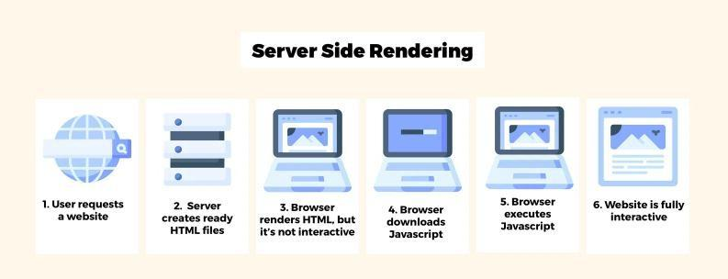
Hình 4 Hình hoạt động Server Side Rendering
Cơ chế của SSR như sau:
  - Khi user truy cập vào một trang web, trình duyệt sẽ gửi request tới server.
  - Server sẽ nhận request, truy cập vào dữ liệu trong database, render ra HTML.
  - Trả HTML kèm với CSS, JS về cho browser.
  - Browser nhận được HTML thì tiến hành tải xuống và render ra UI nhưng lúc này chưa có JS.
  - Browser tải xuống JS và thực thi các câu lệnh JS.
  - Website load xong và có thể tương tác bình thường.

Ưu điểm của SSR:
  - Load lần đầu nhanh vì toàn bộ dữ liệu đã được xử lý ở phía server, client chỉ cần nhận về và hiển thị ra cho user.
  - Tốt cho SEO vì dữ liệu được render dưới dạng HTML (bạn ấn chuột phải chọn View Page Source một trang web bất kì là sẽ thấy điều này), giúp cho bot của Google khi quét sẽ thấy được toàn bộ dữ liệu.
  - Lập trình viên chỉ cần code trên 1 project là đã có thể tạo ra trang web hoàn chỉnh
có cả Frontend lẫn Backend, không cần tách ra làm 2 project.

Nhược điểm của SSR:
  - Server sẽ phải xử lý nhiều dữ liệu dẫn đến quá tải.
  - Khi user chuyển trang thì cả trang sẽ phải load lại để lấy dữ liệu từ server, dẫn đến trải nghiệm không tốt.

Client-side Rendering (CSR)
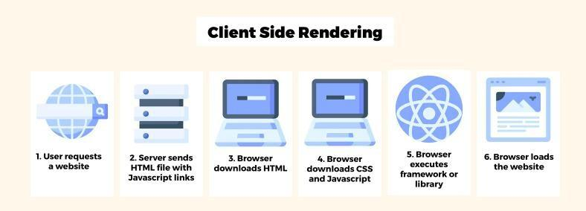
Hình 5 Hình vẽ Client Side Rendering
Các ưu điểm của CSR:
- Chuyển việc xử lý dữ liệu sang cho client giúp server nhẹ việc hơn.
- Trang chỉ cần load một lần duy nhất, khi user muốn lấy dữ liệu mới từ server chỉ cần gọi đến server thông qua AJAX.
- Trang web không cần load lại nhiều khi user chuyển trang, đem đến trải nghiệm tốt hơn cho người dung.
CSR vẫn còn một số nhược điểm như dưới đây:
- Load trang lần đầu sẽ chậm hơn SSR nếu không tối ưu. Do browser phải tải toàn bộ HTML và JS ở lần đầu load trang, chạy JS và gọi API để lấy dữ liệu từ server rồi mới render lên UI cho user.
- Lập trình viên phải chia ra làm 2 project: Backend để viết API và Frontend để
hiển thị.
- Website không thể chạy nếu tắt JavaScript ở trình duyệt.
- Nếu user sử dụng thiết bị có cấu hình yếu thì sẽ bị load chậm.
- SEO không tốt bằng SSR do dữ liệu được render bởi JS là dữ liệu động.

Lựa chọn công nghệ phía server

- NestJs

Hình 6 Logo NestJs

      - Java Spring Boot là gì?
Nest (hay NestJS) là một framework để xây dựng các ứng dụng server-side mạnh mẽ dựa trên nền tảng Nodejs. NestJS được xây dựng và hỗ trợ ngôn ngữ TypeScript (vẫn cho phép lập trình viên code bằng JavaScript thuần), và kết hợp các tính năng của OOP (Object Oriented Programming), FP (Functional Programming), and FRP (Functional Reactive Programming).
      - Tại sao sử dụng NestJs?
Đối với một lập trình viên Nodejs, việc lựa chọn đúng framework cho project rất quan trọng. Trong khi Expressjs được sử dụng để xây dựng ứng dụng web trong nhiều năm thì NestJS đã xuất hiện và mang lại các lợi ích và tính năng nổi trội hơn:
- Ngôn ngữ mạnh về kiểu dữ liệu: NestJS được xây dựng trên nền TypeScript, một
phiên bản hỗ trợ kiểu dữ liệu của JavaScript. Sử dụng Typescript khi viết code giúp code sạch hơn và dễ xử lý khi có lỗi.
- Kiến trúc modular: NestJS được xây dựng trên kiến trúc modular giúp chúng ta
dễ tổ chức và phát triển mã nguồn trên quy mô lớn hơn. Kiến trúc này bao gồm các khối tách biệt nhau như controller, provider, và module, giúp cho việc quản lý dễ dàng hơn. Mình sẽ nói kĩ hơn về các thành phần này ở phần sau của bài viết nhé.
- Dependency Injection: NestJS sử dụng Dependency Injection (DI) để quản lý
luồng của các phụ thuộc giữ các module và component. Nó cho phép ứng dụng dễ kiểm thử và bảo trì hơn, do sự độc lập giữa các component với nhau. Cụ thể độc lập như thế nào thì cùng đợi đến phần sau nhé.
- Built-In Validation: NestJS được hỗ trợ sẵn tính năng validate dữ liệu đầu vào - thứ đặc biệt quan trong khi xây dựng các API. Framework này giúp định nghĩa và thực thi các validation rule một cách dễ dàng hơn, giảm đi các sai sót và lỗi không đáng có.
- Hỗ trợ các tính năng nâng cao: NestJS hỗ trợ hàng loạt các tính năng được tích
hợp sẵn, ví dụ như WebSocket, GraphQL, và Microservices. Điều này giúp đơn giản hóa việc xây dựng các ứng dụng yêu cầu tính năng realtime hay kiến trúc microservices.
- Cộng đồng hỗ trợ mạnh mẽ: NestJS có một cộng đồng các lập trình viên đóng
góp cho framework thường xuyên. Điều này sẽ giúp NestJS luôn được cập nhật và sửa lỗi, trở thành 1 framework đáng tin cậy.
      - Tính năng của NestJs
NestJS là một framework phát triển backend mạnh mẽ, với nhiều tính năng hữu ích như:
- Sử dụng TypeScript và JavaScript: NestJS cho phép bạn lập trình bằng cả
TypeScript và JavaScript, giúp tận dụng các tính năng mạnh mẽ của TypeScript và sự linh hoạt của JavaScript.
- Giao diện dòng lệnh CLI: NestJS cung cấp một CLI (Command Line Interface)
mạnh mẽ, giúp bạn tạo và quản lý dự án một cách dễ dàng. CLI cung cấp các lệnh để tạo controllers, services, modules và nhiều thành phần khác.
- Tài liệu phong phú: NestJS đi kèm với tài liệu đa dạng và đầy đủ, giúp bạn nắm
bắt các khái niệm và sử dụng các tính năng của framework một cách dễ dàng.
- Khả năng mở rộng: NestJS thiết kế để dễ dàng mở rộng và phát triển. Bạn có thể sử dụng các modules để tích hợp các công nghệ như Caching, WebSockets, Validation, TypeORM và nhiều công nghệ khác vào ứng dụng của mình.
- Hỗ trợ mã nguồn mở: NestJS là một mã nguồn mở và được cộng đồng hỗ trợ
rộng rãi. Điều này đảm bảo rằng bạn có thể tận dụng sức mạnh và sự phát triển liên tục của cộng đồng để xây dựng ứng dụng của mình.
      - Cấu trúc của NestJs
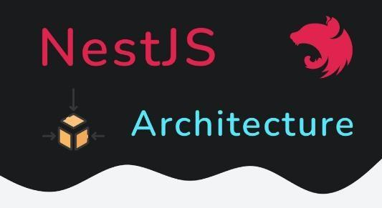
Hình 7 Cấu trúc NestJs

Cấu trúc NestJS được thiết kế dựa trên mô hình cấu trúc lõi, giúp xây dựng các ứng dụng phía máy chủ sạch, dễ quản lý và mở rộng. Cấu trúc NestJS thường bao gồm các phần chính sau:

Controllers
Đây là nơi xử lý các yêu cầu từ phía client và trả về các phản hồi tương ứng. Controllers nhận các yêu cầu HTTP, xử lý logic cần thiết và gọi các service tương ứng để thực hiện các tác vụ xử lý.

Services
Services chịu trách nhiệm thực hiện các tác vụ cụ thể của ứng dụng. Chúng thường chứa các logic xử lý phức tạp như truy vấn cơ sở dữ liệu, gọi API bên ngoài, xử lý logic kinh doanh và gửi các sự kiện hoặc thông báo đến các thành phần khác trong hệ thống.

Modules
Modules là thành phần quan trọng trong cấu trúc NestJS, giúp tổ chức và quản lý các thành phần của ứng dụng. Mỗi module đại diện cho một phần của ứng dụng và bao gồm các controllers, services và providers liên quan. Modules cung cấp một cách để xác định phạm vi của các thành phần và quyết định cách chúng tương tác với nhau.

Providers
Providers là các thành phần cung cấp các đối tượng hoặc giá trị được sử dụng trong ứng dụng. Chúng có thể là services, repositories, thư viện bên ngoài hoặc bất kỳ thành phần nào cần được chia sẻ và sử dụng trong toàn bộ ứng dụng.

Middleware
Middleware là các hàm chạy trước hoặc sau khi yêu cầu được xử lý bởi các controllers trong một ứng dụng web. Chúng được sử dụng để thực hiện các tác vụ chung như xác thực người dùng, ghi lại nhật ký hoạt động, xử lý và bắt lỗi, kiểm soát quyền truy cập, kiểm tra dữ liệu đầu vào và các tác vụ khác. Middleware giúp tách biệt logic xử lý yêu cầu ra khỏi controllers, giúp mã nguồn trở nên dễ đọc, bảo trì và mở rộng.

Pipes và Guards
- Pipes là các bộ lọc được sử dụng để xác thực và chuyển đổi dữ liệu đầu vào trước khi nó được xử lý bởi các controllers hoặc services. Chúng giúp kiểm tra tính hợp lệ của dữ liệu và thực hiện các biến đổi cần thiết.
- Guards là các thành phần được sử dụng để kiểm tra và quyết định việc thực thi yêu cầu vào các controllers. Guards cho phép bạn kiểm tra các điều kiện như quyền truy cập, xác thực người dùng, kiểm tra token và nhiều hơn nữa trước khi cho phép yêu cầu tiếp tục vào controllers.

Interceptors
Interceptors là các lớp middleware được sử dụng để mở rộng hoặc thay đổi quá trình xử lý của các controllers. Chúng có thể được sử dụng để thêm xử lý trước và sau khi các yêu cầu được xử lý, như ghi lại nhật ký, xử lý lỗi hoặc thêm thông tin bổ sung vào các phản hồi.

Testing
Testing là bước không thể thiếu trong quá trình phát triển ứng dụng. Đây là giai đoạn quan trọng giúp đảm bảo tính ổn định và độ tin cậy của ứng dụng của bạn. Trong NestJS, bạn có thể dễ dàng viết các unit-test và integration tests bằng cách sử dụng các thư viện như Jest và Supertest. Điều này giúp bạn kiểm tra và đảm bảo rằng mã nguồn của bạn hoạt động như mong đợi và không gặp phải các vấn đề không mong muốn khi triển khai ứng dụng vào môi trường sản phẩm.
      - Nhược điểm của NestJs
Việc hỗ trợ nhiều tính năng mạnh mẽ không có nghĩa là NestJS không có bất kỳ điểm yếu nào.
- Sự phụ thuộc vòng lặp (circular dependencies): Đây là một vấn đề phổ biến mà hầu hết các dự án NestJS sẽ gặp phải. Vấn đề này rất rắc rối và nó có thể làm chậm đi quá trình phát triển của phần mềm. May mắn là, một bài báo gần đây của Trilon đã đưa ra một công cụ tên là Madge, giúp xác định sớm circular dependencies.
- Logs bị ẩn khi ứng dụng khởi động: Đây cũng là một vấn đề khá phổ biến. Điều này có thể khiến các lập trình viên khó debug khi có lỗi xảy ra. Để giải quyết thì họ thường vô hiệu hóa việc dừng ứng dụng khi gặp lỗi và gửi lại thông báo lỗi.
- Khó khăn trong kiểm thử đơn vị (unit test): Unit test được tích hợp sâu vào framework. Việc kiểm thử ở mức đơn vị nhỏ thường gây ra nhiều boilerplate code. Hơn nữa, việc viết test có thể gây khó khăn với một số lập trình viên, vì họ phải hiểu được cơ chế hoạt động của dependency injection tree trong NestJS.

MySQL

Hình 8: Logo MySql
- MySql là gì?
MySQL là một hệ thống quản trị cơ sở dữ liệu mã nguồn mở (Relational Database Management System – được gọi tắt là RDBMS). Hệ thống hoạt động theo mô hình client – server, dựa trên ngôn ngữ truy vấn có cấu trúc (SQL) và được phát triển, phân phối, hỗ trợ bởi Tập đoàn Oracle.
MySQL được ưa chuộng trong quá trình xây dựng và phát triển các ứng dụng. Hệ thống quản trị cơ sở dữ liệu này được đánh giá có tốc độ cao, ổn định, dễ dùng và có khả năng thay đổi mô hình sử dụng phù hợp với điều kiện công việc.
MySQL hiện đang hoạt động trên nhiều hệ điều hành Linux, Unix, Windows,…, cung cấp một hệ thống lớn các hàm tiện ích mạnh mẽ. Nó thích hợp với các ứng dụng có truy cập cơ sở dữ liệu trên internet nhờ tốc độ cao và tính bảo mật tốt. Người dùng có thể tải miễn phí MySQL từ trang chủ với nhiều phiên bản cho các hệ điều hành khác nhau.
- Lợi ích của NextJs.
- Miễn phí: MySQL được phát hành theo giấy phép nguồn mở. Bởi vậy, bạn không phải trả tiền để sử dụng nó.
- Dễ sử dụng: Nó hoạt động trên nhiều hệ điều hành với nhiều ngôn ngữ bao gồm Java, C, C++, PHP, … Bởi vậy, nó cung cấp một hệ thống các hàm tiện ích mạnh mẽ và tiện lợi.
- Tốc độ nhanh chóng: MySQL là hệ cơ sở dữ liệu dễ dùng, có tốc độ nhanh và hoạt động ổn định ngay cả với các tập dữ liệu lớn.
- Hỗ trợ cơ sở dữ liệu lớn: MySQL có thể hỗ trợ cơ sở dữ liệu lên tới 50 triệu hoặc nhiều hơn trong một bảng. Giới hạn kích thước tệp mặc định cho 1 bảng là 4GB nhưng có thể tăng hạn mức nếu hệ điều hành có xử lý được. Giới hạn lý thuyết có thể lên tới 8 triệu TB.
- Chương trình mạnh mẽ: MySQL là một chương trình mạnh mẽ theo đúng nghĩa. Nó có thể xử lý một tập hợp lớn các chức năng của các gói cơ sở dữ liệu mạnh mẽ và đắt tiền nhất.
- Tính bảo mật cao: MySQL sở hữu nhiều tính năng bảo mật cấp cao. Bởi vậy, nó cực kỳ thích hợp cho các ứng dụng có truy cập cơ sở dữ liệu trên internet.
- Đa tính năng: MySQL hỗ trợ nhiều chức năng SQL được mong chờ từ một hệ quản trị CSDL quan hệ cả trực tiếp và gián tiếp.
- Khả năng tùy biến cao: Giấy phép GPL mã nguồn mở cho phép các lập trình viên sửa đổi phần mềm MySQL sao cho phù hợp với môi trường sử dụng của riêng họ.

Sử dụng Cloudinary để lưu bài hát online

Hình 9. Cloudinary
Cloudinary là một nền tảng quản lý tài nguyên đa phương tiện (Media Asset Management) toàn diện, được thiết kế để lưu trữ, quản lý, và tối ưu hóa các tệp tin đa phương tiện như hình ảnh, video, âm thanh và tài liệu. Khi làm việc với dữ liệu bài hát (file âm thanh), Cloudinary cung cấp một bộ công cụ mạnh mẽ giúp lưu trữ, tối ưu hóa, và xử lý tệp âm thanh dễ dàng, hiệu quả.
Các tính năng chính của Cloudinary trong lưu trữ dữ liệu bài hát:
- Lưu trữ tệp âm thanh: Cloudinary hỗ trợ lưu trữ nhiều định dạng tệp âm thanh phổ biến như:
  - MP3: Định dạng nén phổ biến với kích thước nhỏ và chất lượng âm thanh tốt.
  - WAV: Định dạng không nén với chất lượng cao, thường được sử dụng trong các ứng dụng chuyên nghiệp.
  - AAC, OGG, FLAC: Các định dạng nén khác, tối ưu hóa chất lượng và kích thước.
Dữ liệu được lưu trữ trên Cloudinary được bảo mật, dễ dàng truy cập và quản lý thông qua giao diện web hoặc API.
- Tạo URL tĩnh: Mỗi tệp âm thanh được tải lên Cloudinary sẽ tự động được gán một URL tĩnh duy nhất. URL này cho phép:
  - Truy cập trực tiếp tệp âm thanh từ các ứng dụng web hoặc di động.
  - Tích hợp dễ dàng với các trình phát nhạc hoặc hệ thống quản lý nội dung.
  - Chia sẻ nhanh chóng mà không cần lo lắng về vấn đề lưu trữ.
- Tối ưu hóa tệp âm thanh: Cloudinary hỗ trợ các tính năng tối ưu hóa tự động để giảm kích thước tệp mà vẫn giữ được chất lượng âm thanh tốt nhất. Các kỹ thuật tối ưu hóa bao gồm:
  - Nén tệp âm thanh: Giảm kích thước tệp để tăng tốc độ tải xuống và tiết kiệm băng thông.
  - Tối ưu hóa định dạng: Lựa chọn định dạng tối ưu dựa trên thiết bị người dùng (ví dụ: chuyển từ WAV sang MP3 để tải nhanh hơn).
- Chuyển đổi định dạng tệp: Cloudinary cung cấp khả năng chuyển đổi định dạng âm thanh ngay trên nền tảng, giúp bạn linh hoạt xử lý tệp mà không cần công cụ bên ngoài.
- Quản lý siêu dữ liệu (Metadata):Cloudinary hỗ trợ lưu trữ và quản lý các thông tin bổ sung (metadata) liên quan đến tệp âm thanh, chẳng hạn như: Tên bài hát, Nghệ sĩ, Album, Thể loại, Thời lượng.
Lợi ích của việc sử dụng Cloudinary để lưu trữ bài hát:
- Hiệu suất cao và tối ưu hóa tốc độ: Cloudinary giúp giảm thời gian tải tệp nhờ tối ưu hóa kích thước và định dạng tệp. Điều này rất quan trọng khi cung cấp nội dung âm nhạc trực tuyến, đặc biệt với các ứng dụng yêu cầu tốc độ tải nhanh.
- Quản lý tập trung: Với giao diện quản lý trực quan, bạn có thể:
  - Xem danh sách các tệp đã tải lên.
  - Tìm kiếm nhanh chóng dựa trên metadata hoặc tên tệp.
  - Quản lý các phiên bản tệp (upload lại hoặc cập nhật).
- Bảo mật cao: Cloudinary cung cấp các tính năng bảo mật nâng cao, bao gồm:
  - Xác thực API: Chỉ cho phép các ứng dụng đã được xác thực tải lên và truy cập tệp.
  - URL tạm thời: Tạo các URL giới hạn thời gian, giúp bảo vệ tệp khỏi truy cập trái phép.
- Khả năng mở rộng: Cloudinary có thể xử lý khối lượng lớn tệp âm thanh mà không gặp vấn đề về hiệu suất, phù hợp cho cả các dự án nhỏ và lớn.
- Hỗ trợ đa nền tảng:Cloudinary có thể tích hợp với các ứng dụng web, di động, và hệ thống backend sử dụng các ngôn ngữ lập trình phổ biến như Node.js, Python, PHP, và Java.

Kết luận chương
Trong chương này, chúng ta đã đi qua và tìm hiểu được về mục tiêu để tài, cơ sở lý thuyết của các công nghệ được lựa chọn để xây dựng nên hệ thống.

CHƯƠNG II: PHÂN TÍCH VÀ THIẾT KẾ HỆ THỐNG NGHE NHẠC TRỰC TUYẾN

Khảo sát yêu cầu hệ thống

Mục tiêu và phạm vi

Hệ thống được xây dựng nhằm mục đích giải quyết các chức năng cơ bản sau:
      - Giúp người dùng tìm kiếm và nghe nhạc, xem thông tin về bài hát, có thể theo dõi một người sáng tạo bất kỳ theo sở thích riêng của mỗi người.
      - Sửa, cập nhật thông tin của tài khoản.
      - Quản trị quản lý các tài khoản người dùng, người sáng tạo, quản lý các.
      - nội dung ở trên nền tảng: có thể thêm, sửa, xóa người dùng, bài hát.

Quy trình nghiệp vụ

Quy trình nghiệp vụ của hệ thống có thể tóm tắt các chức năng chính lại như sau (các chức năng phân nhỏ, quản lý cụ thể không nhắc đến ở đây):
      - Quản trị sẽ tạo giao diện cho người dùng.

      - Người dùng tìm kiếm, hoặc được đề xuất bài hát và nghe bài hát.

Biểu đồ usecase

Tác nhân và usecase

Bảng 1: Usecase tổng quát

STT | Tên Actor | Tên Usecase
1. | Client | - Đăng nhập  + Đăng nhập tài khoản  + Đăng ký tài khoản  + Quên mật khẩu  - Quản lý thông tin tài khoản  + Thay đổi mật khẩu  + Cập nhật thông tin

- Tìm kiếm nội dung
- Thông báo
- Khám phá
+ Bảng xếp hạng
+ Đề xuất nội dung
+ Nội dung mới
+ Thể loại nội dung
- Nội dung yêu thích
- Kênh đăng ký
- Báo cáo nội dung vi phạm
- Lịch sử
2. | Admin | - Đăng nhập  + Đăng nhập tài khoản  + Quên mật khẩu  - Quản lý thông tin tài khoản  + Thay đổi mật khẩu  + Cập nhật thông tin  - Quản lý tài khoản  + Thêm mới tài khoản  + Xóa tài khoản  + Cập nhật tài khoản  + Tìm kiếm  - Thông báo  Quản lý nội dung  + Xóa nội dung  + Tìm kiếm  + Nội dung vi phạm

Biểu đồ Usecase tổng quát
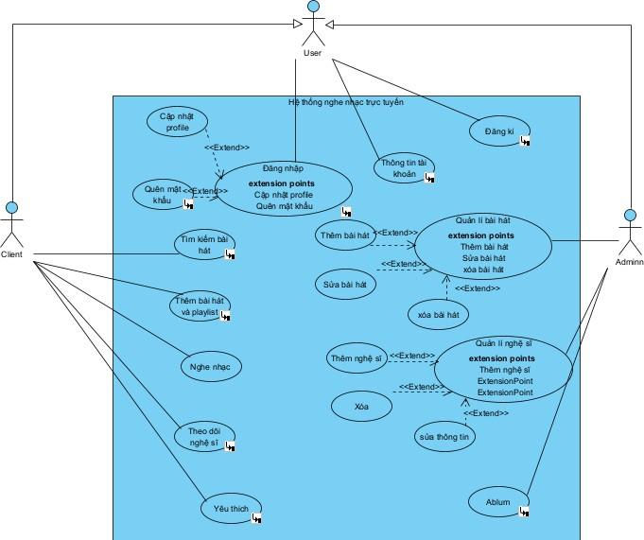
Hình 10 Biểu đồ use case tổng quát

Biểu đồ use case phân rã

- Usecase đăng nhập

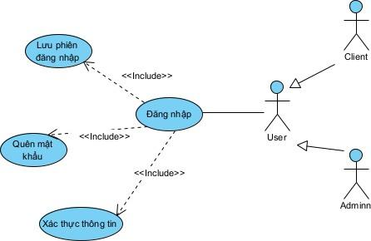

Hình 11 Usecase đăng nhập
- Usecase đăng kí
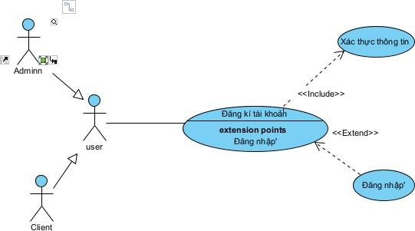

Hình 12 Biểu đồ Usecase đăng kí
- Usecase quên mật khẩu
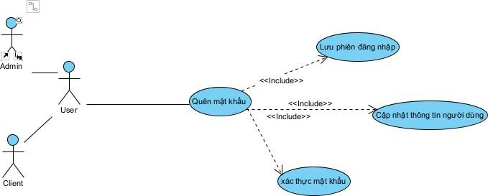

Hình 13 Biểu đồ usecase quên mật khẩu

- Usecase theo dõi nghệ sĩ

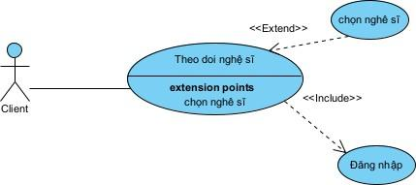

Hình 14 Biểu đồ usecase theo dõi nghệ sĩ
- Usecase thêm bài hát vào playlist

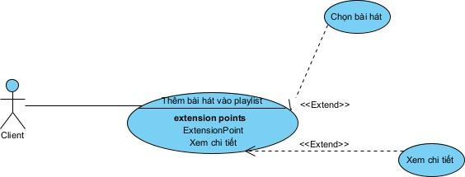

Hình 15 Biểu đồ usecase them bài hát vào playlist
- Usecase Tìm kiếm

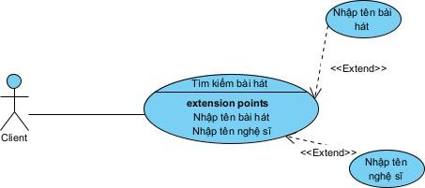

Hình 16 Biểu đồ usecase tìm kiếm
- Usecase yêu thích bài hát
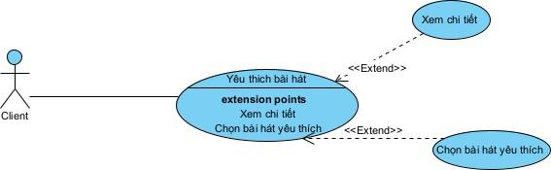

Hình 17 Biểu đồ usecase yêu thích bài hát
- Usecase quản lý bài hát
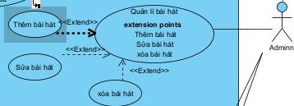
Hình 18 Biểu đồ usecase quản lý bài hát
- Usecase quản lý nghệ sĩ

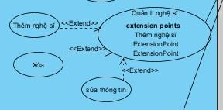
Hình 19 Biểu đồ usecase quản lý nghệ sĩ

- Usecase quản lý Album
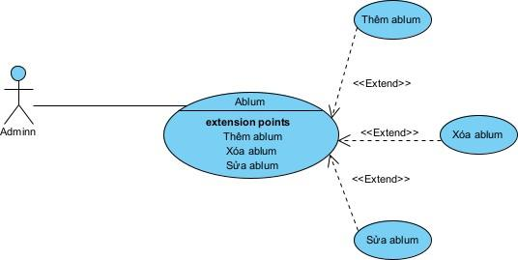

Hình 20 Biểu đồ usecase quản lý Album

Xây dựng kịch bản

Kịch bản nghe nhạc

Bảng 1 Kịch bản nghe nhạc

TT | Tên UC | Tài khoản
1 | Tác nhân | Client, Admin
2 | Mô tả | Người dùng cập nhật thông tin tài khoản của mình
3 | Điều kiện trước | Người dùng đã đăng nhập thành công vào hệ thống.
4 | Luồng sự kiện chính | - Người nghe chọn một bài hát muốn nghe  - Thanh nhạc chạy sẽ được hiện dưới màn hình chính  - Người dùng có thể thêm vào bài hát vào yêu thích bằng việc ấn vào hình trái tim ở thanh nghe  - Người dùng có thể dùng hoặc tiếp tục nghe ở nút pause/play  - Có thể next/ previous bài hát trước sau ở 2 nút

- Có thể tua nhạc ở thanh bar
- Chỉnh âm lượng ở nút sound ngoài cùng.
5 | Luồng sự kiện phụ | Nhập sai thông tin sẽ thông báo đỏ ở phần nhập sai và yêu cầu nhập lại.
6 | Điều kiện sau | Không có
7 | Ngoại lệ | Không có.

Kịch bản tạo và thêm bài hát vào playlist nghe của mình

Bảng 2 Kịch bản tạo và thêm bài hát vào playlist

TT | Tên UC | Tài khoản
1 | Tác nhân | Client, Admin
2 | Mô tả | Người dùng cập nhật thông tin tài khoản của mình
3 | Điều kiện trước | Người dùng đã đăng nhập thành công vào hệ thống.
4 | Luồng sự kiện chính | - Người dùng ấn ở thanh menu Tạo playlist  - Khi đó sẽ được đặt tên cho playlist và ảnh cho playlist.  - Xong thì playlist sẽ hiện ra ấn vào playlist đó và sẽ có nút thêm bài hát vào đây  - Người dùng ấn chọn những bài hát của mình muốn thêm vào playlist của mình.  - Sau đó ấn nút Lưu thì các bài hát thêm sẽ được hiển thị trong playlist  - Lúc này có thể nghe nhạc trong playlist.

5 | Luồng sự kiện phụ | Nhập sai thông tin sẽ thông báo đỏ ở phần nhập sai và yêu cầu nhập lại.
6 | Điều kiện sau | Không có
7 | Ngoại lệ | Không có.

Kịch bản xem bảng xếp hạng

Bảng 3 Kịch bản xem bảng xếp hạng

TT | Tên UC | Tài khoản
1 | Tác nhân | Client, Admin
2 | Mô tả | Người dùng cập nhật thông tin tài khoản của mình
3 | Điều kiện trước | Người dùng đã đăng nhập thành công vào hệ thống.
4 | Luồng sự kiện chính | - Người dùng chọn Bảng xếp hạng ở thanh menu  - Hiển thị bảng và các option chọn theo ngày, tháng và theo tuần  - Người dùng có thể chọn các option để xem bảng xếp hạng  - hệ thống sẽ hiển thị sắp xếp từ cao xuống thấp.
5 | Luồng sự kiện phụ | Nhập sai thông tin sẽ thông báo đỏ ở phần nhập sai và yêu cầu nhập lại.
6 | Điều kiện sau | Không có

7 | Ngoại lệ | Không có.

Kịch bản Tìm kiếm

Bảng 4 Kịch bản tìm kiếm bài hát

TT | Tên UC | Tìm kiếm
1 | Tác nhân | Client
2 | Mô tả | Người dùng tìm kiếm nội dung theo từ khóa
3 | Điều kiện trước | Không có
4 | Luồng sự kiện  chính | 1. Nhập từ khóa vào ô tìm kiếm
- Hệ thống hiển thị kết quả
- Chọn nội dung để xem chi tiết
- Lưu nội dung người dùng xem vào lịch sử
5 | Luồng sự kiện phụ | Không có
6 | Điều kiện sau | Không có
7 | Yêu cầu đặc biệt | Không có

Kịch bản thêm mới bài hát

Bảng 5 Kịch bản thêm bài hát

TT | Tên UC | Thống kê - Author
1 | Tác nhân | Admin
2 | Mô tả | Cập nhật bài hát mới trong kho bài hát

3 | Điều kiện trước | Admin đã đăng nhập thành công
4 | Luồng sự kiện chính | - Chọn them mới  - Hiển thị form cập nhật  - Nhập form cập nhật  - Kiểm tra thông tin form  - Hiển thị thông báo cập nhật
5 | Luồng sự kiện phụ | Bắt lỗi nhập form nếu sai
6 | Điều kiện sau | Cập nhật lại kho bài hát.
7 | Ngoại lệ | Không có

Kịch bản xóa bài hát

Bảng 6 Kịch bản xóa bài hát

TT | Tên UC | Thống kê
1 | Tác nhân | Admin
2 | Mô tả | Xóa bài hát mới trong kho bài hát
3 | Điều kiện trước | Admin đã đăng nhập thành công

4 | Luồng sự kiện chính | 1.Chọn chức năng Xóa  - Chọn xem chi tiết  - Hiển thị thông tin chi tiết  - Chọn Xóa  - Hiển thị thông báo báo xác nhận  - xác nhận  - Hiển thị thông báo Xóa
5 | Luồng sự kiện phụ | Bắt lỗi nhập form nếu sai
6 | Điều kiện sau | Cập nhật lại kho bài hát.
7 | Ngoại lệ | Không có

Kịch bản cập nhật bài hát

Bảng 7 Kịch bản cập nhật bài hát

TT | Tên UC | Thống kê - Author
1 | Tác nhân | Admin
2 | Mô tả | Cập nhật bài hát mới trong kho bài hát
3 | Điều kiện trước | Admin đã đăng nhập thành công
4 | Luồng sự kiện chính | - Chọn cập nhật  - Hiển thị form cập nhật  - Nhập form cập nhật  - Kiểm tra thông tin form  - Hiển thị thông báo cập nhật
5 | Luồng sự kiện phụ | Bắt lỗi nhập form nếu sai

6 | Điều kiện sau | Cập nhật lại kho bài hát.
7 | Ngoại lệ

Kịch bản tạo tài khoản

Bảng 8 Kịch bản đăng ký

TT | Tên UC | Đăng ký tài khoản
1 | Tác nhân | Client.
2 | Mô tả | Người dùng tạo mới tài khoản để sử hệ thống.
3 | Điều kiện trước | Người dùng chưa có tài khoản của hệ thống.
4 | Luồng sự kiện chính | - Hệ thống hiển thị form đăng ký  - Nhập thông tin lên form, hệ thống tiến hành kiểm tra thông tin.  - Gửi mail xác nhận đăng ký  - Người dùng xác nhận đăng ký qua mail  - Tạo mới tài khoản với thông tin trên.  - Lưu phiên đăng nhập
5 | Luồng sự kiện phụ | Nhập sai thông tin sẽ thông báo đỏ ở phần nhập sai và yêu cầu nhập lại.
6 | Điều kiện sau | Nếu thành công thì chuyển hướng tới trang chủ, cho phép thực hiện các tác vụ.
7 | Ngoại lệ | Hệ thống báo lỗi khi kiểm tra thấy thông tin địa chỉ email khách hàng nhập đã được sử dụng để đăng ký tài khoản trước đó.

Kịch bản đăng nhập
Bảng 9 Kịch bản đăng nhập

TT | Tên UC | Đăng nhập tài khoản
1 | Tác nhân | Client, Admin
2 | Mô tả | Người dùng đăng nhập vào hệ thống để thực hiện  các tác vụ.
3 | Điều kiện trước | Người dùng phải có tài khoản của hệ thống được  lưu trong database.
4 | Luồng sự kiện chính | - Hệ thống hiển thị form đăng nhập  - Nhập thông tin lên form, hệ thống tiến hành kiểm tra thông tin.  - Lưu phiên đăng nhập
5 | Luồng sự kiện phụ | Nhập sai thông tin sẽ thông báo đỏ ở phần nhập sai  và yêu cầu nhập lại.
6 | Điều kiện sau | Nếu đăng nhập được thì chuyển hướng tới trang  chủ, cho phép thực hiện các tác vụ.
7 | Ngoại lệ | Khi thông tin đăng nhập sai, hệ thống sẽ hiện thông báo sai thông tin đăng nhập  Khi lần đầu đăng nhập, hệ thống yêu cầu đổi mật khẩu.  Khi lần đầu đăng nhập, hệ thống yêu cầu người  dùng cập nhật thông tin cá nhân.

Kịch bản quên mật khẩu

Bảng 10 Kịch bản quên mật khẩu

T | Tên UC | Quên mật khẩu tài khoản
 | Tác nhân | Client Admin
 | Mô tả | Client, Admin quên mật khẩu tài khoản yêu cầu hệ  thống cấp lại mật khẩu mới.
 | Điều kiện trước | Người dùng đã có tài khoản
 | Luồng sự kiện chính | - Hệ thống hiển thị form quên mật khẩu  - Nhập thông tin lên form, hệ thống tiến hành kiểm tra thông tin.  - Gửi mail xác nhận quên mật khẩu  - Người dùng xác nhận quên mật khẩu qua email  - Nhập mật khẩu mới.
 | Luồng sự kiện phụ | Nhập sai thông tin sẽ thông báo đỏ ở phần nhập sai  và yêu cầu nhập lại.
 | Điều kiện sau | Nếu thành công thì cho phép thực hiện các tác vụ.
 | Ngoại lệ | Không có.

Kịch bản Thông tin tài khoản cá nhân

Bảng 11 Kịch bản cập nhật thông tin cá nhân

TT | Tên UC | Tài khoản
1 | Tác nhân | Client, Admin
2 | Mô tả | Người dùng cập nhật thông tin tài khoản của mình
3 | Điều kiện trước | Người dùng đã đăng nhập thành công vào hệ thống.

4 | Luồng sự kiện chính | - Thay đổi mật khẩu:  - Hệ thống hiển thị form thay đổi mật khẩu  - Nhập thông tin lên form, hệ thống tiến hành kiểm tra thông tin.  - Lưu  - Cập nhật thông tin cá nhân:  - Hệ thống hiển thị form cập nhật thông tin cá nhân  - Nhập thông tin lên form, hệ thống tiến hành kiểm tra thông tin.  - Lưu
5 | Luồng sự kiện phụ | Nhập sai thông tin sẽ thông báo đỏ ở phần nhập sai  và yêu cầu nhập lại.
6 | Điều kiện sau | Không có
7 | Ngoại lệ | Không có.

Kịch bản quản lý người dùng

Bảng 12 Kịch bản quản lý người dùng

TT | Tên UC | Thống kê - Author
1 | Tác nhân | Admin
2 | Mô tả | Thêm, sửa, xóa tài khoản của client.
3 | Điều kiện trước | - Admin đã đăng nhập thành công.  - Người dùng đã đăng nhập thành công tài khoản admin vào hệ thống.

4 | Luồng sự kiện chính | - Thêm mới tài khoản:  - Chọn nút thêm tài khoản  - Hệ thống hiển thị form nhập thông tin  - Người dùng nhập thông tin sau đó nhấn nút lưu  - Hệ thống tiến hành tạo tài khoản.  - Cập nhật thông tin tài khoản:  - Chọn tài khoản muốn cập nhật  - Hệ thống hiển thị form nhập thông tin  - Người dùng nhập thông tin sau đó nhấnnút lưu  - Hệ thống tiến hành lưu tài khoản  - Xóa tài khoản:  - Chọn tài khoản muốn xóa  - Xác nhận xóa tài khoản  - Hệ thống xóa tài khoản khỏi hệ thống
5 | Luồng sự kiện phụ | Nếu lỗi thông báo cho người dùng biết và yêu cầu  thao tác lại.
6 | Điều kiện sau | Cập nhật lại kho bài hát.
7 | Ngoại lệ

Kịch bản quản lý Album

Bảng 13 Kịch bản quản lý Album

TT | Tên UC | Thống kê
1 | Tác nhân | Admin
2 | Mô tả | Quản lý Album
3 | Điều kiện trước | Admin đã đăng nhập thành công

4 | Luồng sự kiện chính | - Chọn thêm mới  - Hiển thị form thêm mới  - Nhập form thêm mới  - Kiểm tra thông tin form  - Hiển thị thông báo cập nhật  - Chọn album để sửa  - Hiện và nhập form  - Ấn update nếu xong  - Chọn xóa nêu muốn xóa
5 | Luồng sự kiện phụ | Bắt lỗi nhập form nếu sai
6 | Điều kiện sau | Cập nhật Album.
7 | Ngoại lệ | Không có

Kịch bản quản lý Thể loại.

Bảng 14 Kịch bản quản lý thể loại

TT | Tên UC | Thống kê
1 | Tác nhân | Admin
2 | Mô tả | Quản lí Thể loại
3 | Điều kiện trước | Admin đã đăng nhập thành công
4 | Luồng sự kiện chính | - Chọn thêm mới  - Hiển thị form thêm mới  - Nhập form thêm mới  - Kiểm tra thông tin form  - Hiển thị thông báo cập nhật  - Chọn thể loạiđể sửa  - Hiện và nhập form  - Ấn update nếu xong

 |  | 9. Chọn xóa nêu muốn xóa
5 | Luồng sự kiện phụ | Bắt lỗi nhập form nếu sai
6 | Điều kiện sau | Cập nhật Thể loại.
7 | Ngoại lệ | Không có

Kịch bản quản lý Nghệ sĩ.

Bảng 15 Kịch bản quản lý nghệ sĩ

TT | Tên UC | Thống kê
1 | Tác nhân | Admin
2 | Mô tả | Quản lí Nghệ sĩ
3 | Điều kiện trước | Admin đã đăng nhập thành công
4 | Luồng sự kiện chính | - Chọn thêm mới  - Hiển thị form thêm mới  - Nhập form thêm mới  - Kiểm tra thông tin form  - Hiển thị thông báo cập nhật  - Chọn nghệ sĩ để sửa  - Hiện và nhập form  - Ấn update nếu xong  - Chọn xóa nêu muốn xóa
5 | Luồng sự kiện phụ | Bắt lỗi nhập form nếu sai
6 | Điều kiện sau | Cập nhật Nghệ sĩ.
7 | Ngoại lệ | Không có

Kịch bản quản lý Người dùng.

Bảng 16 Kịch bản quản lý người dùng

TT | Tên UC | Thống kê
1 | Tác nhân | Admin
2 | Mô tả | Quản lý Người dùng
3 | Điều kiện trước | Admin đã đăng nhập thành công
4 | Luồng sự kiện chính | - Chọn nghệ sĩ để sửa  - Hiện và nhập form  - Ấn update nếu xong  - Chọn xóa nêu muốn xóa
5 | Luồng sự kiện phụ | Bắt lỗi nhập form nếu sai
6 | Điều kiện sau | Cập nhật Người dùng.
7 | Ngoại lệ | Không có

Biểu đồ lớp thực thể
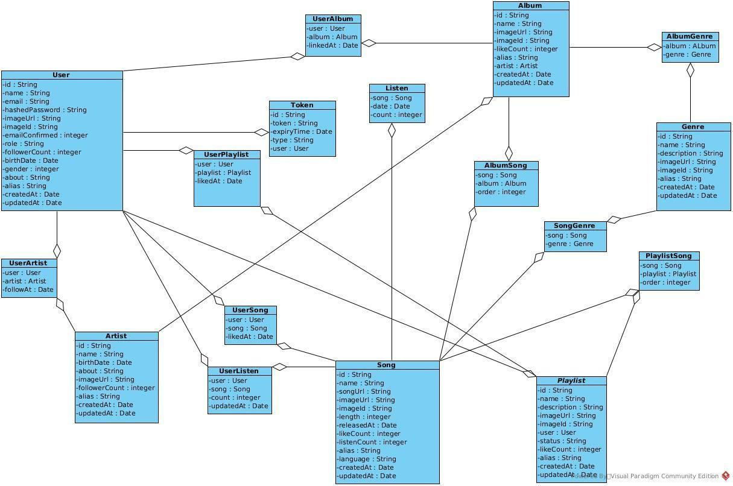

Hình 21 Biểu đồ lớp thực thể

Biểu đồ tuần tự

Biểu đồ tuần tự đăng nhập

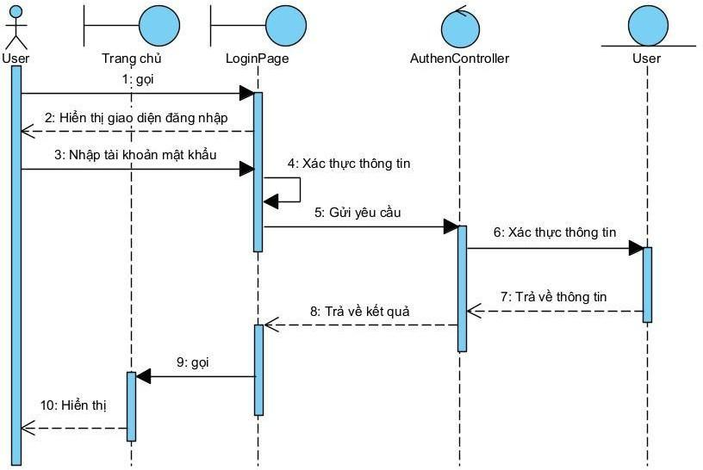

Hình 22 Biểu đồ tuần tự đăng nhập

Biểu đồ tuần tự tạo người dùng mới

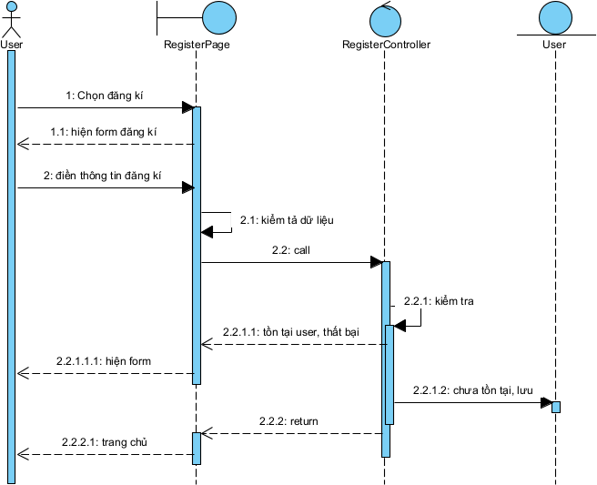

Hình 23 Biểu đồ tuần tự khách hàng đăng nhập

Biểu đồ tuần tự thay đổi thông tin cá nhân
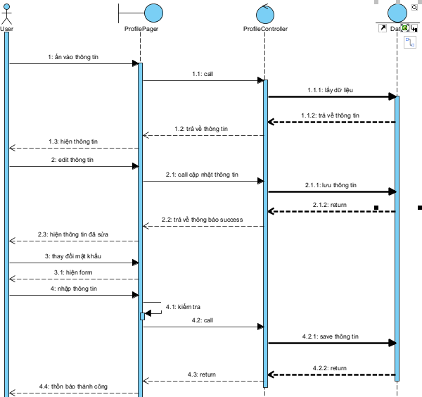
Hình 24 Biểu đồ tuần tự quản lí profile

Biểu đồ tuần tự nghe nhạc

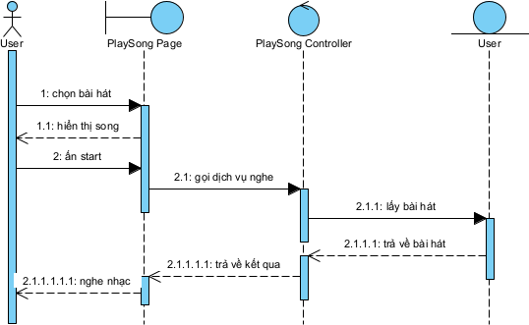

Hình 25 Biểu đồ tuần tự nghe nhạc

Biểu đồ tuần tự quản lý bài hát
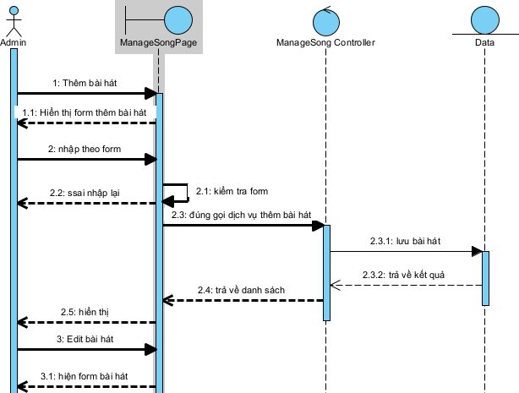
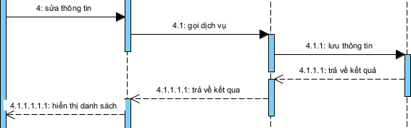
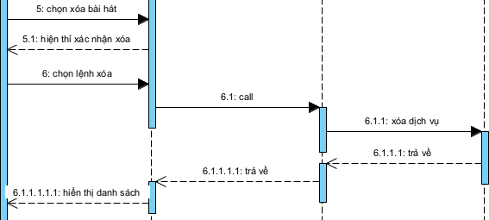

Hình 26 Biểu đồ tuần tự quản lý chức danh

2.6.6. Biểu đồ tuần tự tìm kiếm bài hát

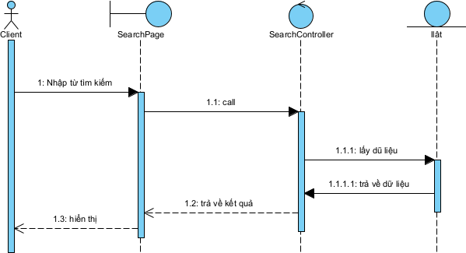

Hình 27 Biểu đồ tuần tự tìm kiếm bài hát

Biểu đồ tuần tự lịch sử nghe

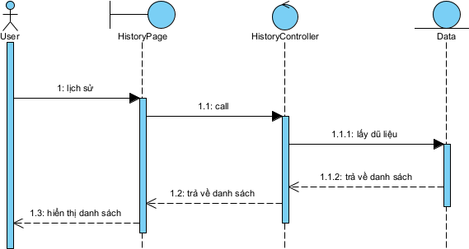
Hình 28 Biểu đồ tuần tự lịch sử nghe

Biểu đồ tuần tự quản lý nghệ sĩ

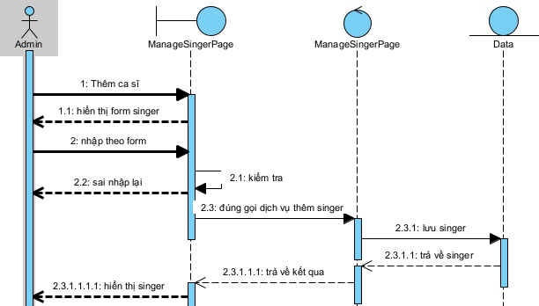
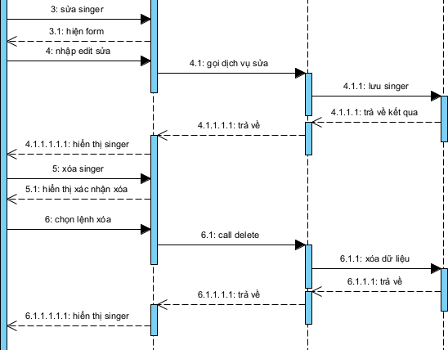

Hình 29 Biểu đồ tuần tự quản lý nghệ sĩ

Biểu đồ tuần tự quản lý album
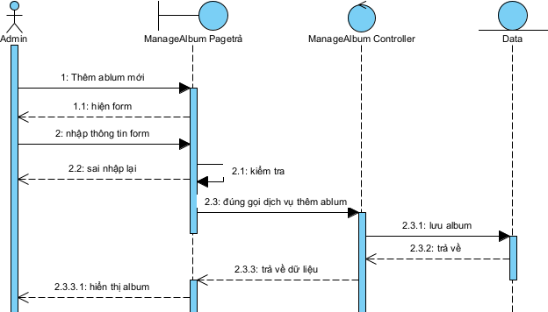
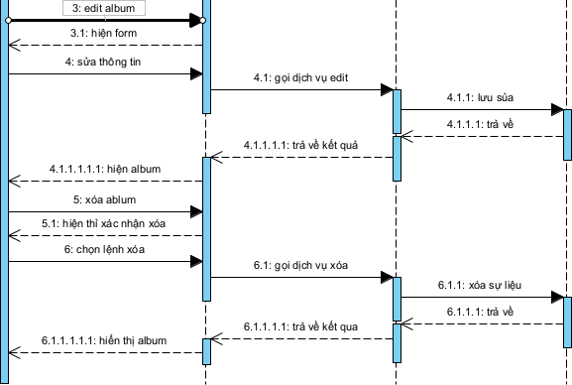

Hình 30 Biểu đồ tuần tự quản lý album

Biểu đồ tuần tự tăng follow nghệ sĩ
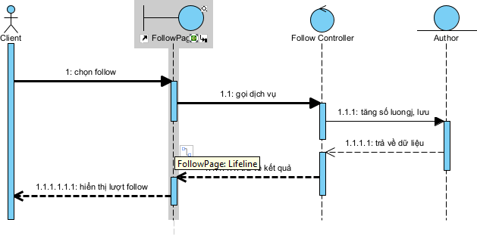
Hình 31 Biểu đồ tuần tự follow nghệ sĩ

Biểu đồ tuần tự thêm bài hát vào playlist
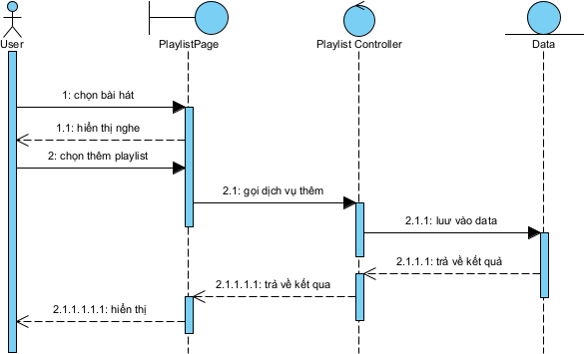
Hình 32 Biểu đồ tuần tự thêm bài hát vào playlist

Biểu đồ tuần tự quản lý thể loại

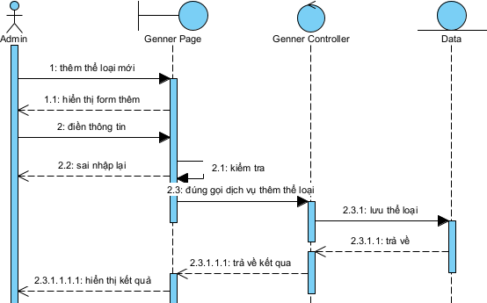
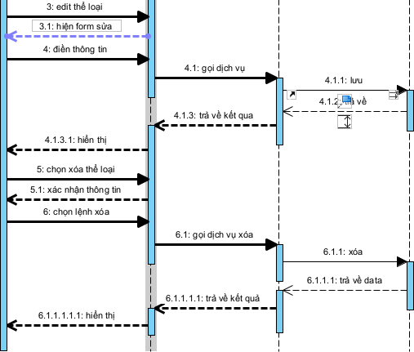

Hình 33 Biểu đồ tuần tự quản lý thể loại

Thiết kế cơ sở dữ liệu

Mô tả các bảng

- Bảng User
Bảng 14 Bảng User

STT | Tên cột | Kiểu dữ liệu | Mô tả
1 | Id | Varchar(255) | PK- mã người dùng
2 | name | Varchar(255) | Tên người dùng
3 | email | Varchar(255) | Email người dùng
4 | hashedPassword | Varchar(255) | Mật khẩu
5 | imageUrl | Varchar(255) | Avatar người dùng
6 | imageId | Varchar(255) | ID của Avatar
7 | emailConfirmed | Boolean | Trạng thái confirm email
8 | locked | Boolean | Trạng thái khóa
9 | role | varchar(255) | Vai trò người dùng
10 | followerCount | Integer | Số lượng follower
11 | birthDate | Date | Ngày sinh
12 | gender | varchar(255) | Giới tính
13 | about | varchar(255) | Mô tả bản thân
14 | alias | varchar(255) | Bí danh
15 | createdAt | Date | Thời gian tạo
16 | updatedAt | Date | Thời gian cập nhật

Bảng Token

Bảng 15 Bảng Token

STT | Tên cột | Kiểu dữ liệu | Mô tả
1 | id | Varchar(255) | PK- mã token
2 | token | Varchar(255) | Token của người dùng
3 | expiryTime | Date | Hạn của token
4 | type | Varchar(255) | Kiểu của token
5 | userId | Varchar(255) | FK- mã người dùng

Bảng Artist
Bảng 16 Bảng Artist

STT | Tên cột | Kiểu dữ liệu | Mô tả
1 | id | Varchar(255) | PK- Mã ca sĩ
2 | name | Varchar(255) | Tên ca sĩ
3 | birthDate | Date | Ngày sinh
4 | about | Varchar(255) | Mô tả ca sĩ
5 | imageUrl | Varchar(255) | Avatar ca sĩ
6 | imageId | Varchar(255) | ID của Avatar
7 | followerCount | Integer | Số lượng người theo dõi
8 | alias | Varchar(255) | Bí danh
9 | createdAt | Date | Thời gian tạo
10 | updatedAt | Date | Thời gian cập nhật

Bảng Song
Bảng 17 Bảng Song

STT | Tên cột | Kiểu dữ liệu | Mô tả
1 | id | Varchar(255) | PK- Mã bài hát
2 | name | Varchar(255) | Tên bài hát

3 | songUrl | Varchar(255) | Đường dẫn bài hát
4 | imageUrl | Varchar(255) | Đường dẫn ảnh bài hát
5 | imageId | Varchar(255) | ID của ảnh bài hát
6 | length | Integer | Độ dài
7 | releasedAt | Date | Ngày ra mắt
8 | likeCount | Integer | Số like
9 | listenCount | Integer | Số lượt nghe
10 | alias | Varchar(255) | Bí danh
11 | language | Varchar(255) | Ngôn ngữ bài hát
12 | createdAt | Date | Thời gian tạo
13 | updatedAt | Date | Thời gian cập nhật

Bảng Listen
Bảng 18 Bảng Listen

STT | Tên cột | Kiểu dữ liệu | Mô tả
1 | songId | Varchar(255) | FK- mã bài hát
2 | date | Varchar(255) | Ngày nghe
3 | count | Integer | Số lần nghe

Bảng UserListen
Bảng 19 Bảng UserListen

STT | Tên cột | Kiểu dữ liệu | Mô tả
1 | userId | Varchar(255) | FK- mã người dùng
2 | songId | Varchar(255) | FK- mã bài hát

3 | count | Integer | Số lần nghe
4 | updatedAt | Date | Ngày cập nhật

Bảng Playlist
Bảng 20 Bảng Playlist

STT | Tên cột | Kiểu dữ liệu | Mô tả
1 | id | Varchar(255) | PK- mã Playlist
2 | name | Varchar(255) | Tên Playlist
3 | description | Varchar(255) | Mô tả Playlist
4 | imageUrl | Varchar(255) | Đường dẫn ảnh
5 | imageId | Varchar(255) | Id ảnh Playlist
6 | userId | Varchar(255) | FK- mã người dùng
7 | status | Varchar(255) | Trạng thái công khai
8 | likeCount | Integer | Số lượt thích
9 | alias | Varchar(255) | Bí danh
10 | createdAt | Date | Ngày tạo
11 | updatedAt | Date | Ngày cập nhật

Bảng playlistTosongs
Bảng 21 Bảng _playlistTosongs

STT | Tên cột | Kiểu dữ liệu | Mô tả
1 | playlistId | Varchar(255) | FK- mã Playlist
2 | songId | Varchar(255) | FK- mã bài hát
3 | order | Varchar(255) | Số thứ tự trong Playlist

Bảng Album
Bảng 22 Bảng Album

STT | Tên cột | Kiểu dữ liệu | Mô tả

1 | id | Varchar(255) | PK- mã Album
2 | name | Varchar(255) | Tên Album
3 | imageUrl | Varchar(255) | Ảnh Album
4 | imageId | Varchar(255) | Id ảnh Album
5 | likeCount | Integer | Số lượt thích
6 | alias | Varchar(255) | Bí danh
7 | artistId | Varchar(255) | FK- mã ca sĩ
8 | createdAt | Date | Ngày tạo
9 | updatedAt | Date | Ngày cập nhật

Bảng albumToSongs
Bảng 23 Bảng _albumToSongs

STT | Tên cột | Kiểu dữ liệu | Mô tả
1 | albumId | Varchar(255) | FK- mã Album
2 | songId | Varchar(255) | FK- mã bài hát
3 | order | Integer | Số thứ tự của bài hát

Bảng Genre
Bảng 24 Bảng Genre

STT | Tên cột | Kiểu dữ liệu | Mô tả
1 | id | Varchar(255) | PK- mã thể loại
2 | name | Varchar(255) | Tên thể loại
3 | description | Varchar(255) | Mô tả
4 | imageUrl | Varchar(255) | Ảnh thể loại
5 | imageId | Varchar(255) | ID ảnh thể loại
6 | alias | Varchar(255) | Bí danh
7 | createdAt | Date | Ngày tạo
8 | updatedAt | Date | Ngày cập nhật

Bảng userToLikedAlbums
Bảng 25 Bảng _userToLikedAlbums

STT | Tên cột | Kiểu dữ liệu | Mô tả
1 | userId | Varchar(255) | FK- mã người dùng
2 | albumId | Varchar(255) | FK- mã Album
3 | likedAt | Date | Thời gian thích Album

Bảng userToLikedSongs
Bảng 26 Bảng _userToLikedSongs

STT | Tên cột | Kiểu dữ liệu | Mô tả
1 | userId | Varchar(255) | FK- mã người dùng
2 | songId | Varchar(255) | FK- mã bài hát
3 | likedAt | Date | Thời gian thích bài hát

Bảng userToLikedPlaylists
Bảng 27 Bảng _userToLikedPlaylists

STT | Tên cột | Kiểu dữ liệu | Mô tả

1 | userId | Varchar(255) | FK- mã người dùng
2 | playlistId | Varchar(255) | FK- mã Playlist
3 | likedAt | Date | Thời gian thích Playlist

Bảng userToAritsts
Bảng 28 Bảng _userToAritsts

STT | Tên cột | Kiểu dữ liệu | Mô tả
1 | userId | Varchar(255) | FK- mã người dùng
2 | artistId | Varchar(255) | FK- mã ca sĩ
3 | followAt | Date | Thời gian follow ca sĩ

Bảng genresToSong
Bảng 28 Bảng _genresToSong

STT | Tên cột | Kiểu dữ liệu | Mô tả
1 | songId | Varchar(255) | FK- mã bài hát
2 | genreId | Varchar(255) | FK- mã thể loại

Bảng albumtoGenre
Bảng 29 Bảng _albumtoGenre

STT | Tên cột | Kiểu dữ liệu | Mô tả
1 | albumId | Varchar(255) | FK- mã Album
2 | genreId | Varchar(255) | FK- mã thể loại

Lược đồ cơ sở dữ liệu
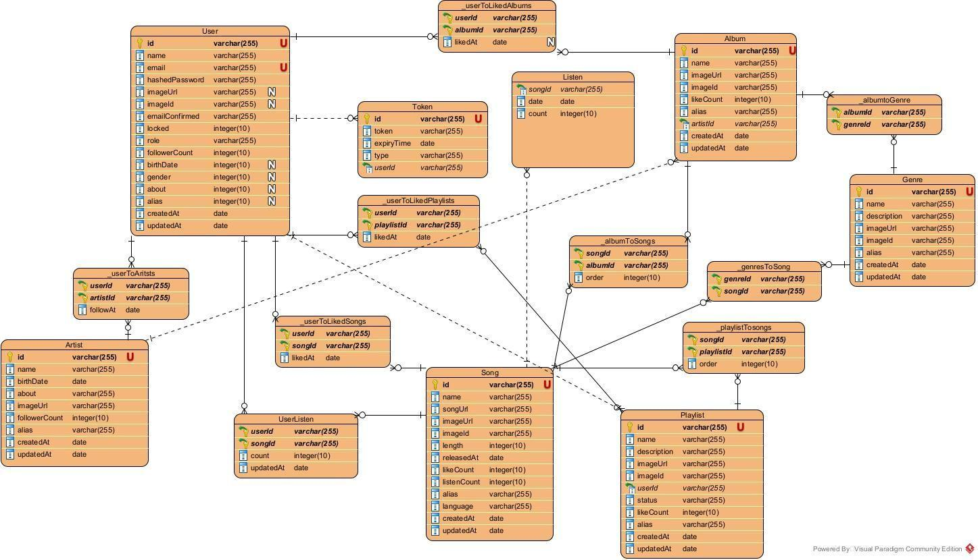

Hình 34 Lược đồ cơ sở dữ liệu

Kết luận chương

Nội dung chương II của đồ án đã tìm hiểu và sử dụng ngôn ngữ UML để phân tích thiết kế hệ thống chi tiết các chức năng của hệ thống họp trực tuyến.
Nội dung chương tiếp theo của đồ án sẽ tiến hành cài đặt ứng dụng dựa theo các nội dung phân tích thiết kế và các công nghệ sử dụng ở chương I.

CHƯƠNG III: KẾT QUẢ CÀI ĐẶT ỨNG DỤNG NGHE NHẠC TRỰC TUYẾN

Môi trường cài đặt hệ thống

- Yêu cầu phần mềm:
  - Ngôn ngữ: JavaScript/
  - Framework: NextJs/ NestJs
  - MySpl
  - Hệ quản trị cơ sở dữ liệu: MySql, Cloudinary
  - Công cụ hỗ trợ lập trình: VSCode.
  - Công cụ phân tích thiết kế phần mềm: Visual Paradigm
  - Hệ điều hành: Window
  - Truy cập internet
  - RAM: tối thiểu 16GB
  - Bộ vi xử lý xung nhịp 2.34GHZ hoặc cao hơn

Kết quả cài đặt

Chức năng đăng nhập
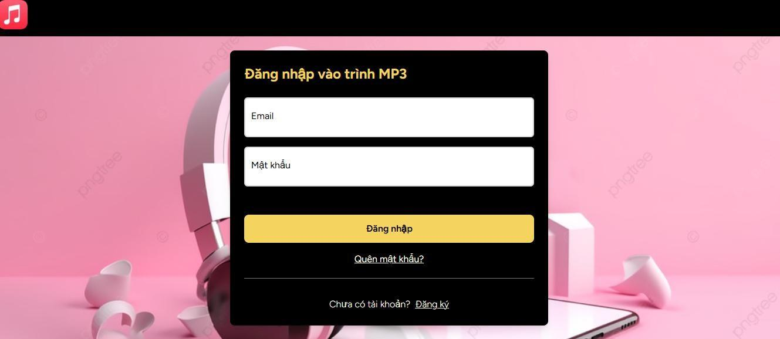
Hình 35 Giao diện đăng nhập

      - Người dùng nhập tài khoản và mật khẩu được người quản trị hệ thống cung cấp.
      - Sau khi xác thực đúng tài khoản và mật khẩu, người dùng sẽ vào được trang chủ để nghe nhạc
      - Nếu chưa có tài khoản thì tạo tài khoản mới.

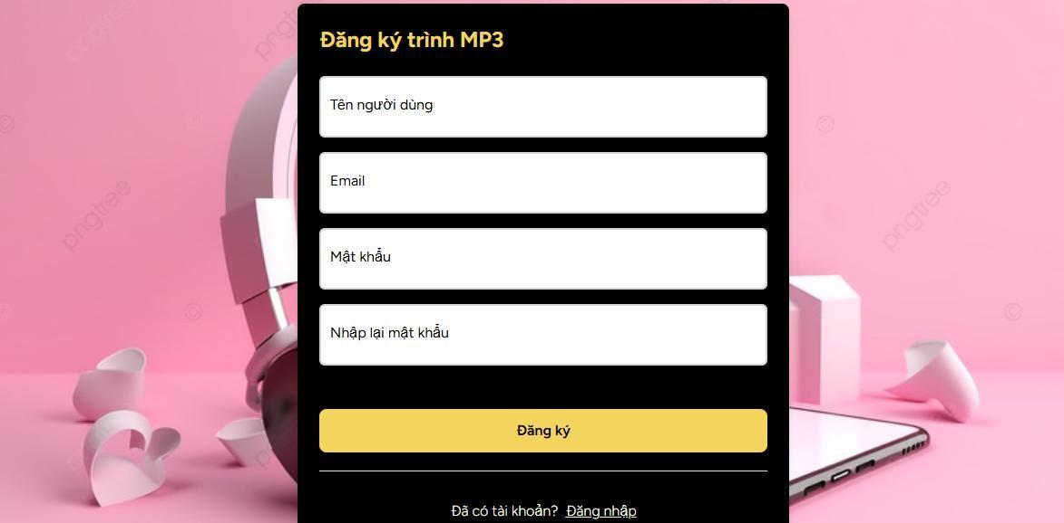
Hình 36 Tạo tài khoản mới

      - Người dùng nhập các trường thông tin để tạo tài khoản
      - Hệ thống sẽ chuyển người dùng đến trang đăng nhập
      - Sau đó sẽ vào đến trang chủ.

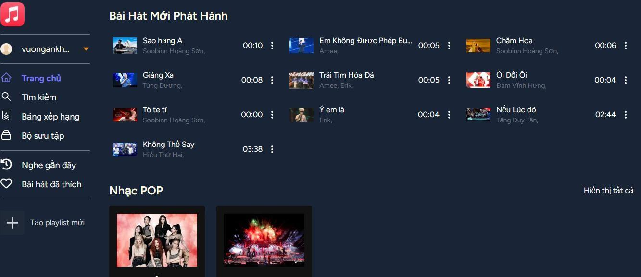
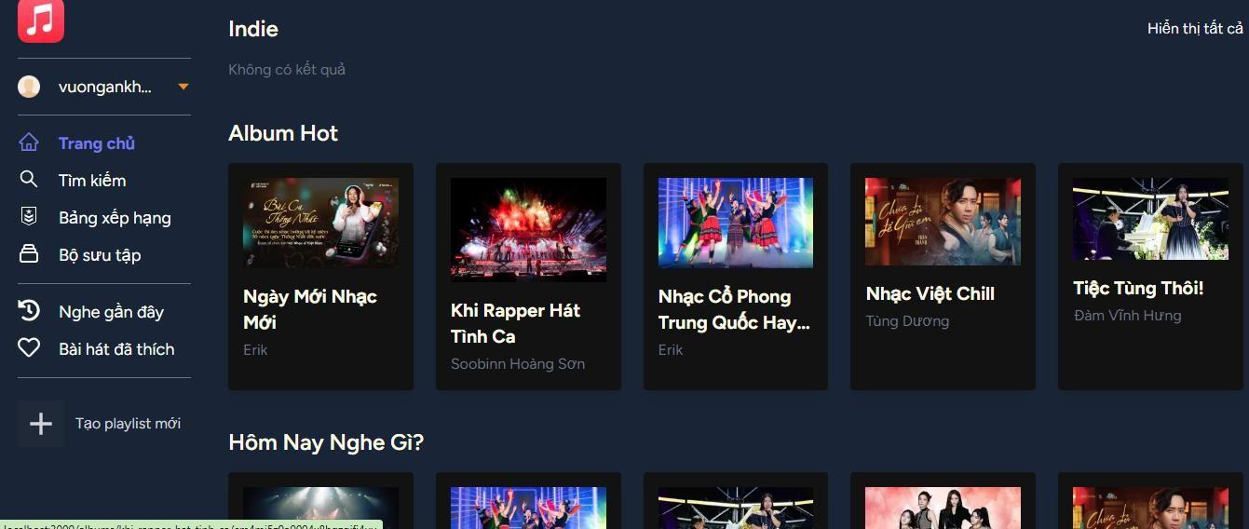
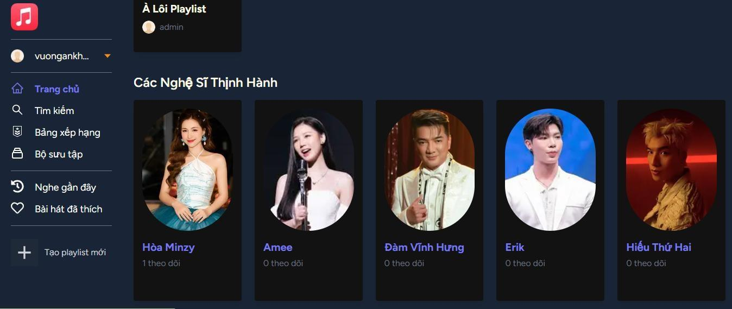
Hình 37 Giao diện trang home

      - Khi người nghe muốn tìm kiếm bài hát thì:
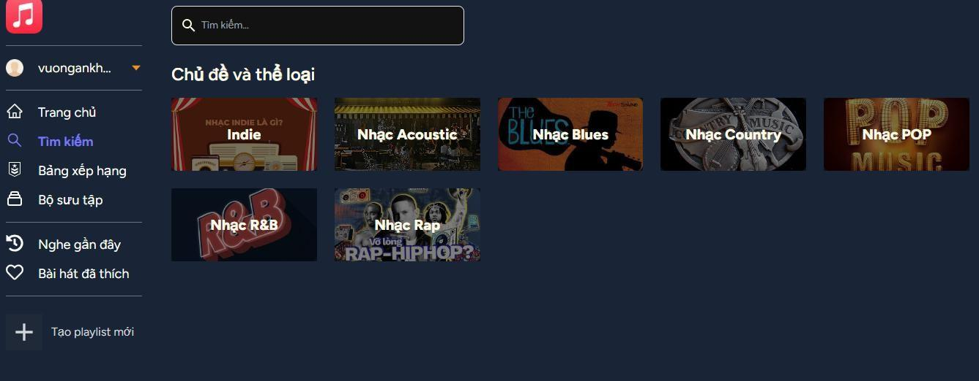
Hình 38 Giao diện tìm kiếm
      - Khi người nghe muốn tìm kiếm tên thì kết quả hiện ra như sau:

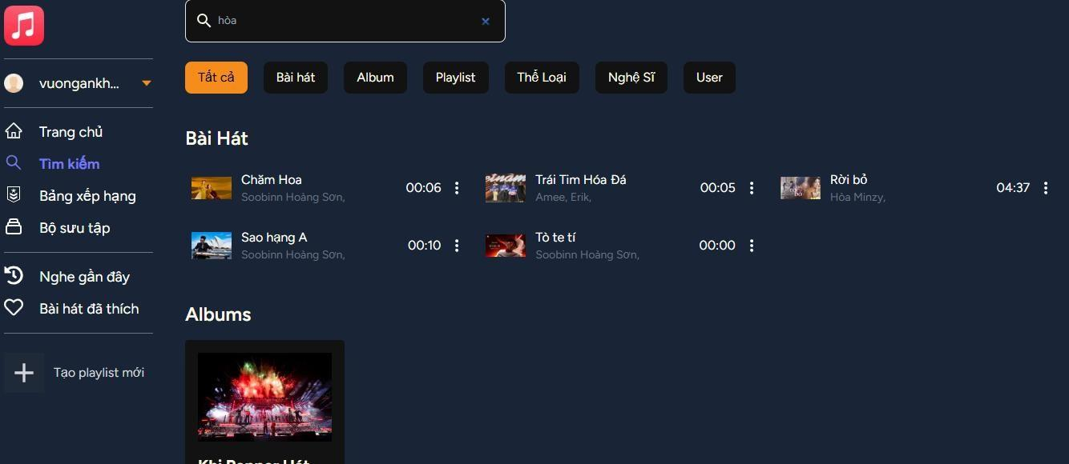
Hình 39 Giao diện tìm kiếm kết quả

      - Người nghe nhạc xem bảng xếp hạng:

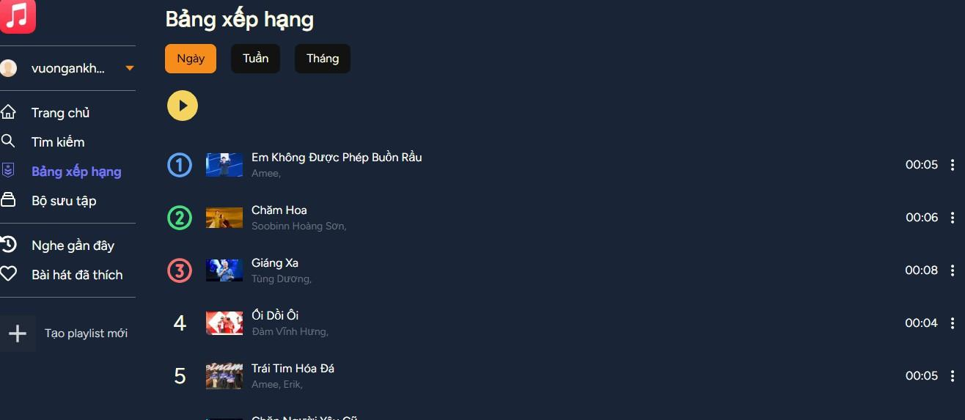
Hình 40 Giao diện bảng xếp hạng

      - Người nghe nhạc xem bộ sưu tập:
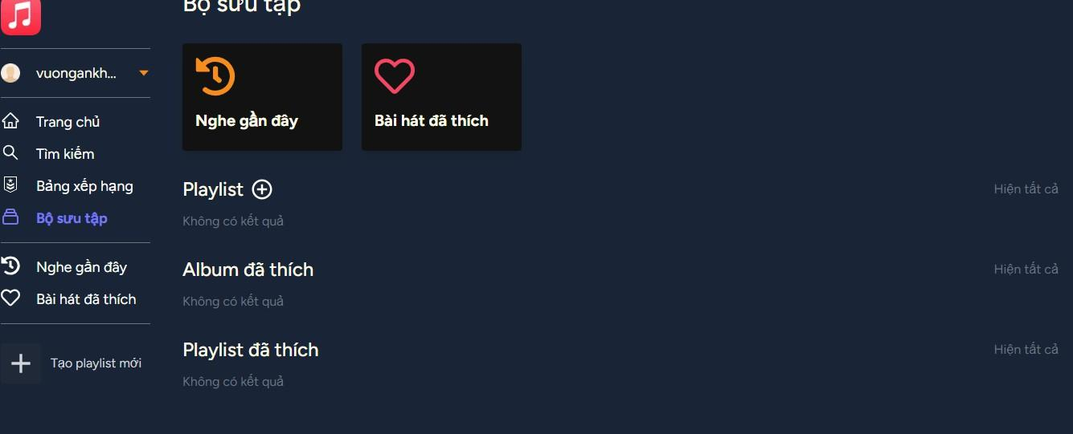

      - Người nghe xem nhạc nghe gần đây
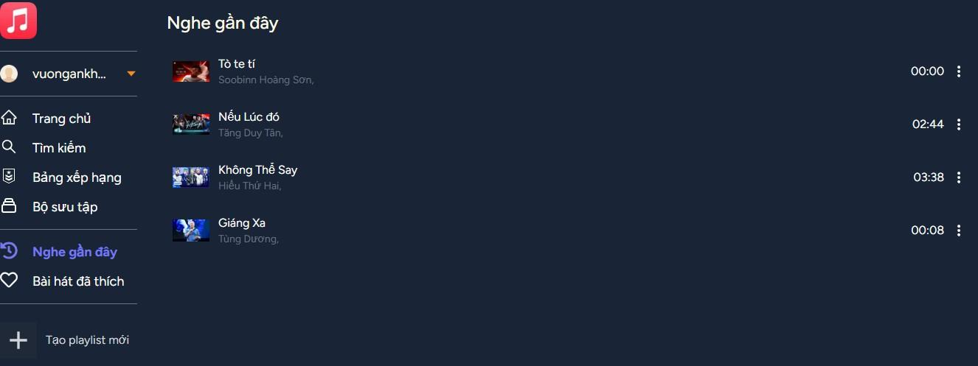

Chức năng nghe nhạc cho người dùng

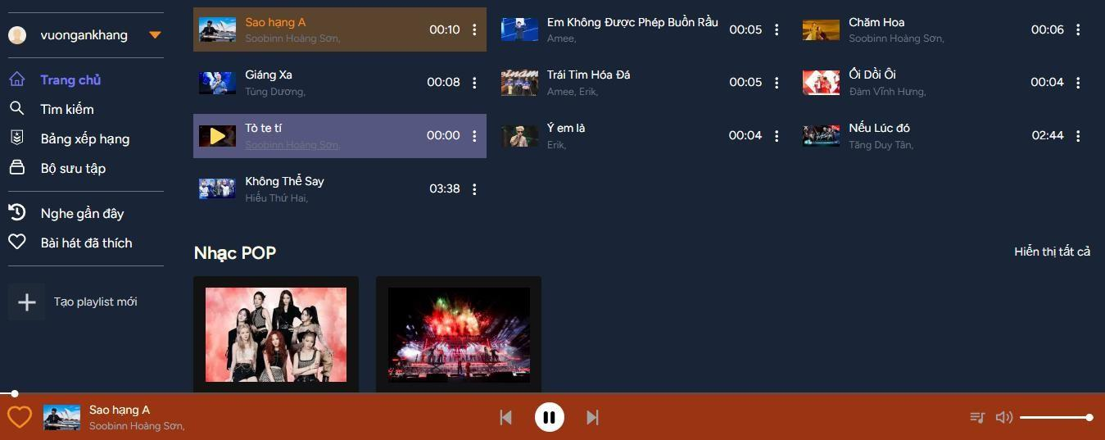
      - Chọn một bản nhạc mà bạn muốn nghe thì sẽ hiện thanh công cụ ở dưới góc màn hình
Hình 41 Giao diện nghe một bản nhạc

      - Người nghe có thể yêu thích bài ấn vào biểu tượng trái tim
      - Muốn dừng ấn nút pause
      - Muốn next bài ấn mũi tên bên phải
      - Muốn previous thì ấn mũi tên bên trái
      - Muốn tua nhạc tìm ấn vào thanh bar chạy thời gian ạ.
      - Giao diện biểu quyết
Muốn xem album thì ấn vào xem tất cả
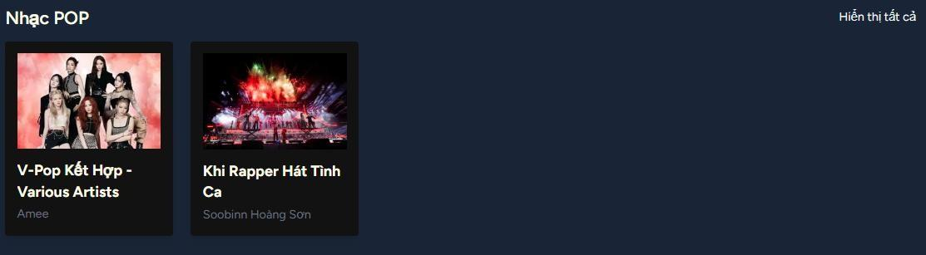
- Muốn xem từng bài hát trong album thì ấn vào album đó hiện lên danh sách.
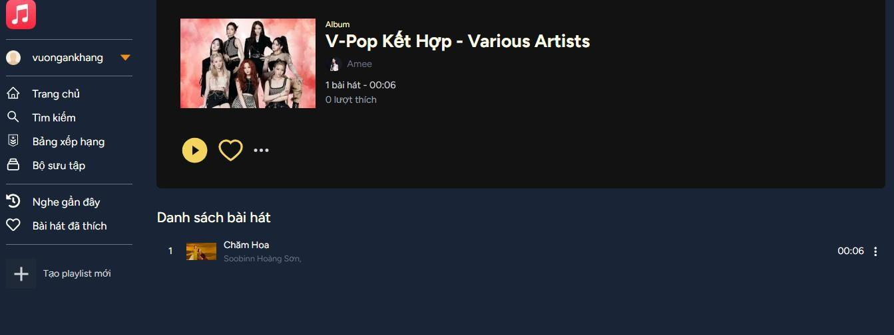

Hình 42 Giao diện các bài hát trong album

      - có thể ấn nghe album ở chỗ nút pause
      - Yêu thích album ở hình trái tim.
      - Copy link ở dấu 3 chấm Xem nghệ sĩ và bài hát của họ.
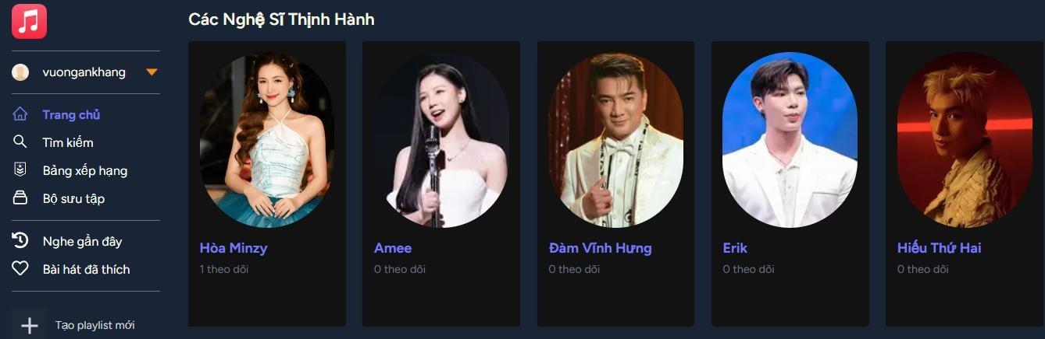
Hình 43 Giao diện chọn nghệ sĩ

      - Giao diện xem các nghệ sĩ và chọn 1 nghệ sĩ mà bạn muốn xem.
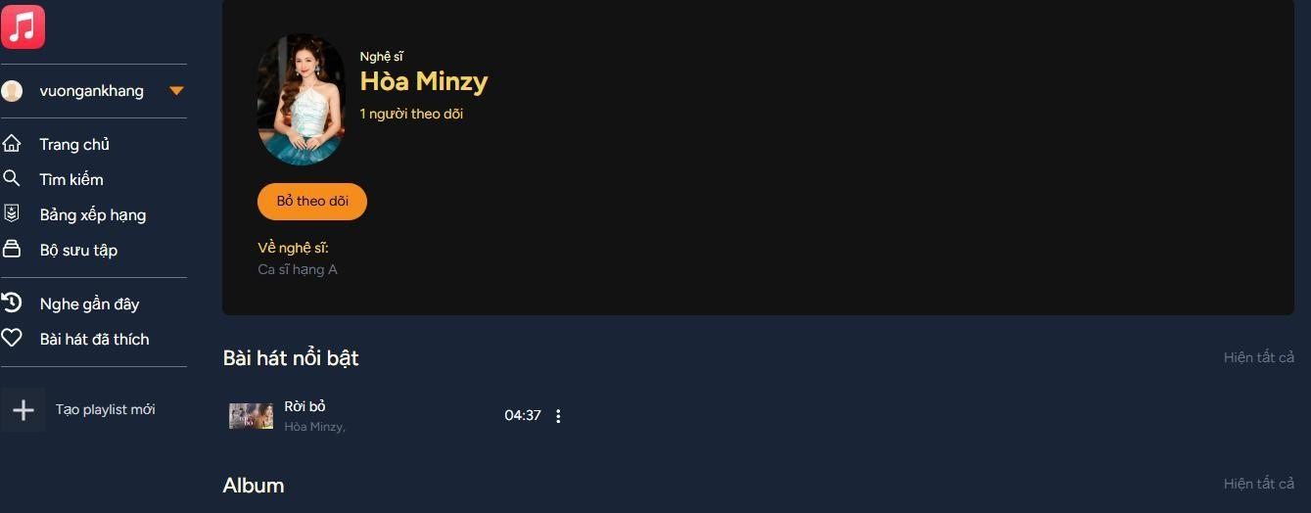
Hình 44 Giao diện nghệ sĩ

      - Giao diện xem nghệ sĩ gồm thông tin số người theo dõi
      - Muốn theo dõi nghệ sĩ ấn Theo dõi và số follow sẽ tăng
      - Danh sách bài hát của họ
      - Hiện album của họ

Chức năng xem và chỉnh sửa profile
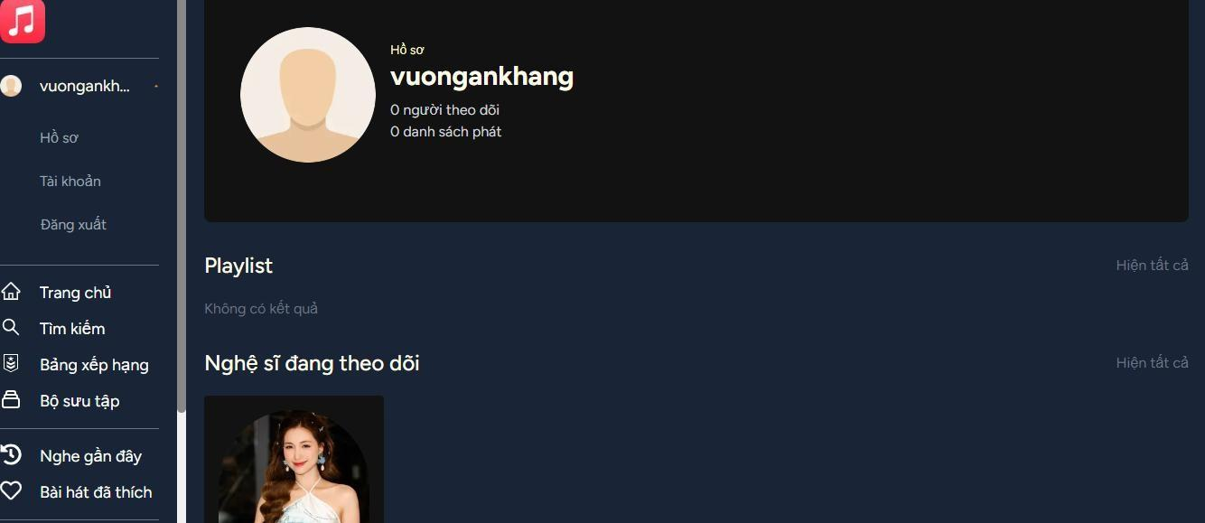
Hình 45 Giao diện hồ sơ cá nhân
      - Người dùng có thể xem đc lượt theo dõi của mình, tên.
      - Xem được playlist và nghệ sĩ đã theo dõi
      - lượt người theo dõi và số follower.

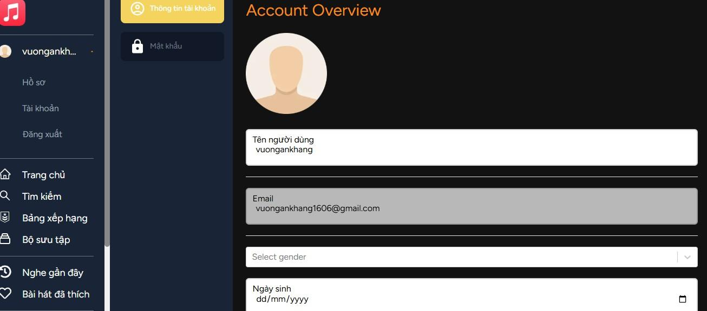

      - Có thể chỉnh sửa thông tin cá nhân của mình.
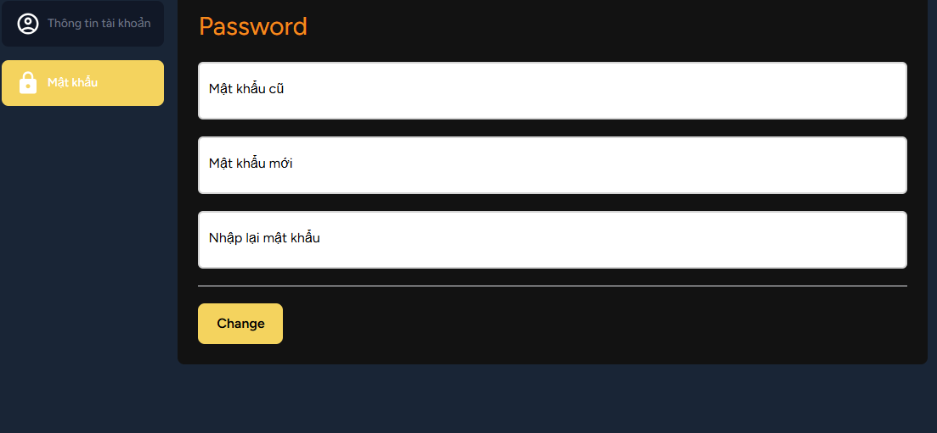
Hình 46 Giao diện thay đổi mật khẩu

      - Thay đổi mật khẩu mới cho người dùng và admin

Chức năng quản lý bài hát

      - Quản trị hệ thống chọn mục Quản lí bài hát

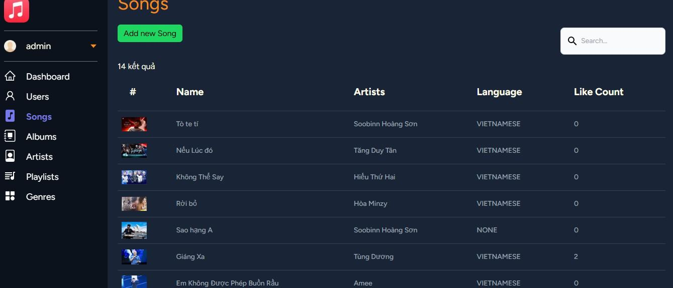
Hình 47 Giao diện quản lý bài hát

      - Quản lý chọn tổ chức muốn thêm bài hát
      - Ấn vào ADD NEW SONG
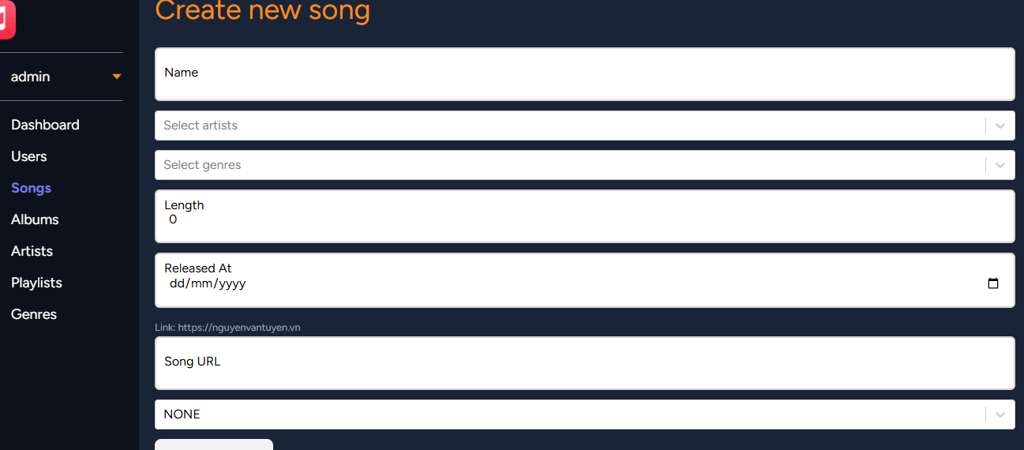
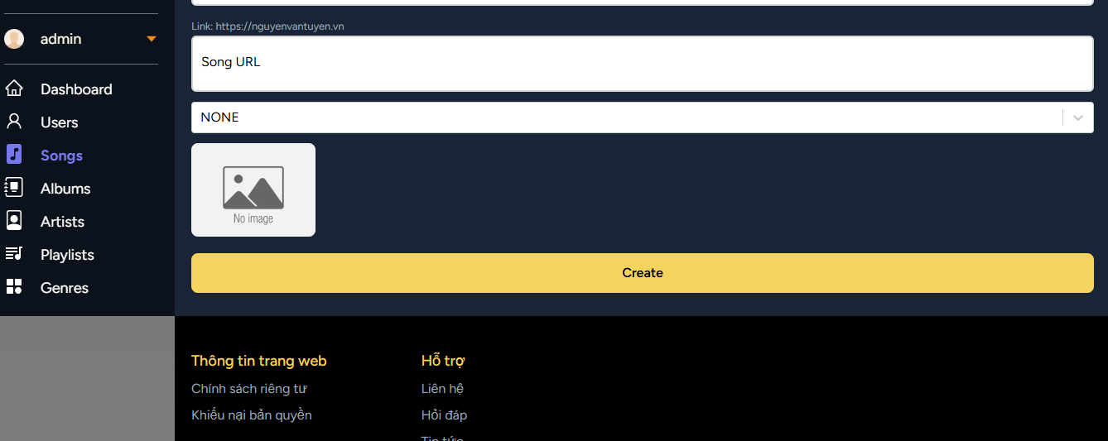
Hình 48 Giao diện thêm bài hát mới

      - Quản trị hệ thống sửa bài hát đã thêm
      - Chọn vào một bài hát trong danh sách muốn sửa và điền thông tin muốn sửa vào form.
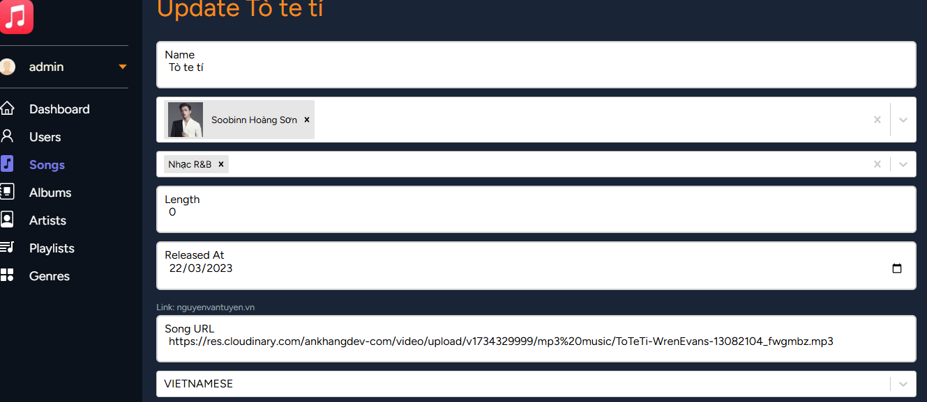
      - Muốn xóa hay update thì chọn
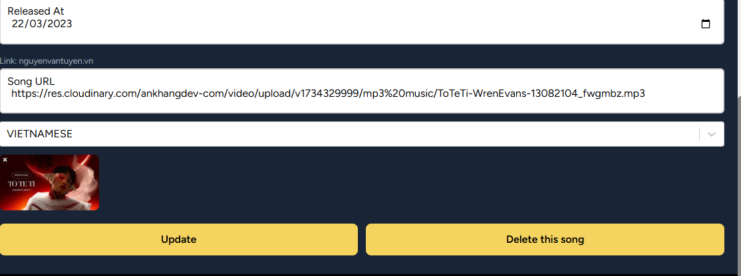
      - Nếu xóa sẽ có thông tin confirm
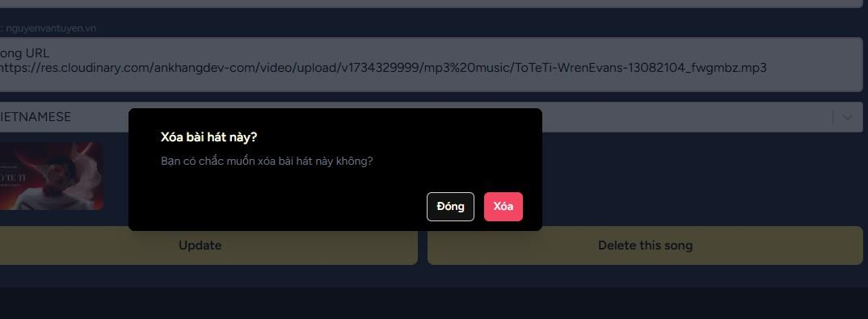
Hình 49 Giao diện sửa bài hát

Chức năng quản lý Albums

      - Quản trị hệ thống chọn Chức danh trong phần Danh mục , chọn chức năng quản lí Album.
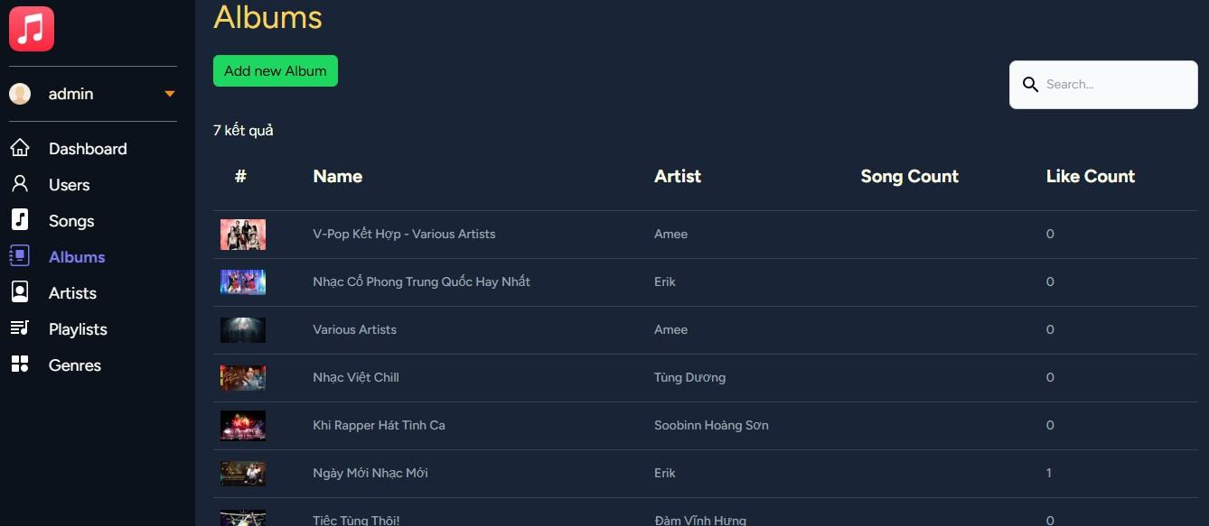
Hình 50 Giao diện quản lý album

      - Chọn thêm vị trí để thêm album mới
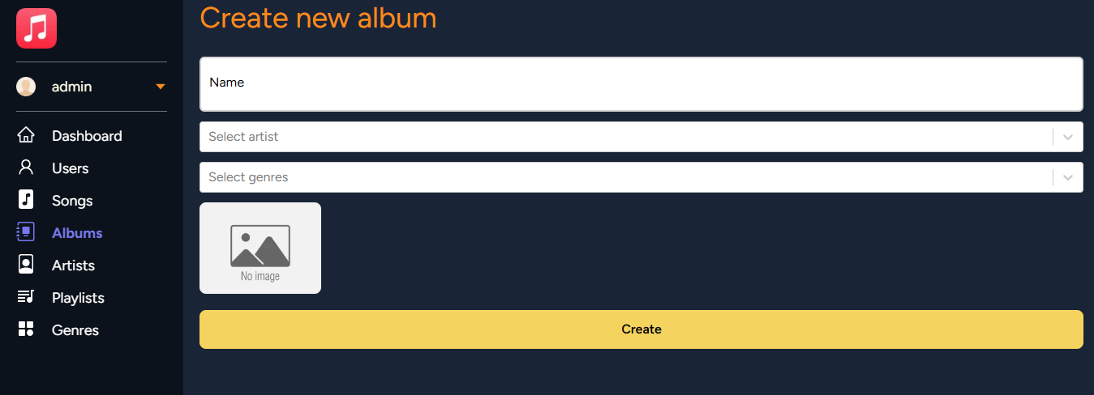

Hình 51 Giao diện thêm album mới.

      - Quản trị hệ thống chọn mục muốn chỉnh sửa album đã được thêm.
      - Quản trị hệ thống chọn album muốn sửa và sẽ hiện ra form như này:
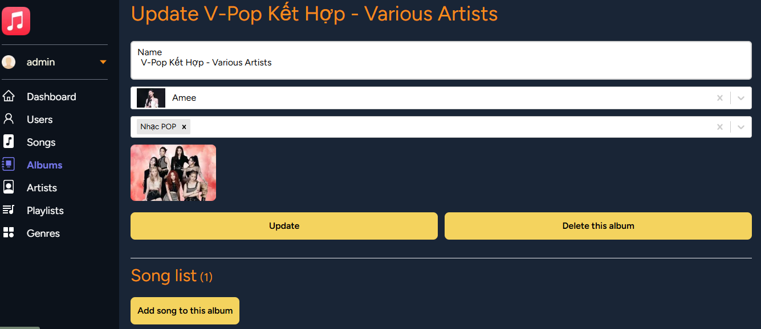

      - Điền thông tin muốn chỉnh sửa và ấn Update
      - Còn nếu muốn xóa album thì chọn Delete this album và sẽ hiện ra form xác nhận:
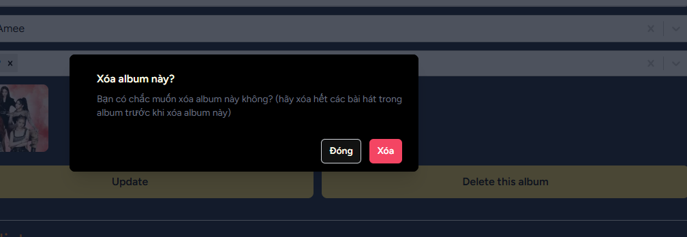

Chức năng quản lý người dùng

      - Quản trị hệ thống chọn mục người dùng trong phần danh mục và chọn tổ chức muốn xem

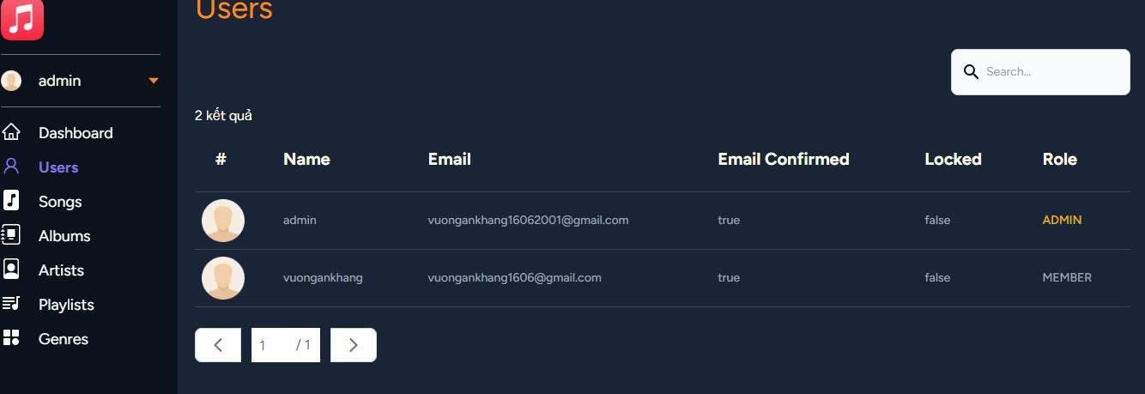
Hình 52 Giao diện quản lý người dùng theo tổ chức

      - Quản trị hệ thống chọn để xem một người dùng nào đó:

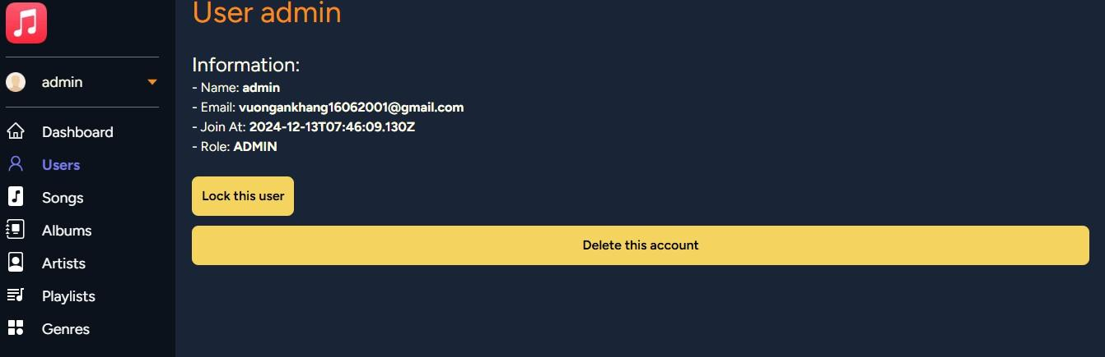

Hình 53 Giao diện thông tin người dùng

Chức năng quản lý của Admin

      - Quản trị hệ thống chọn quản lý nghệ sĩ

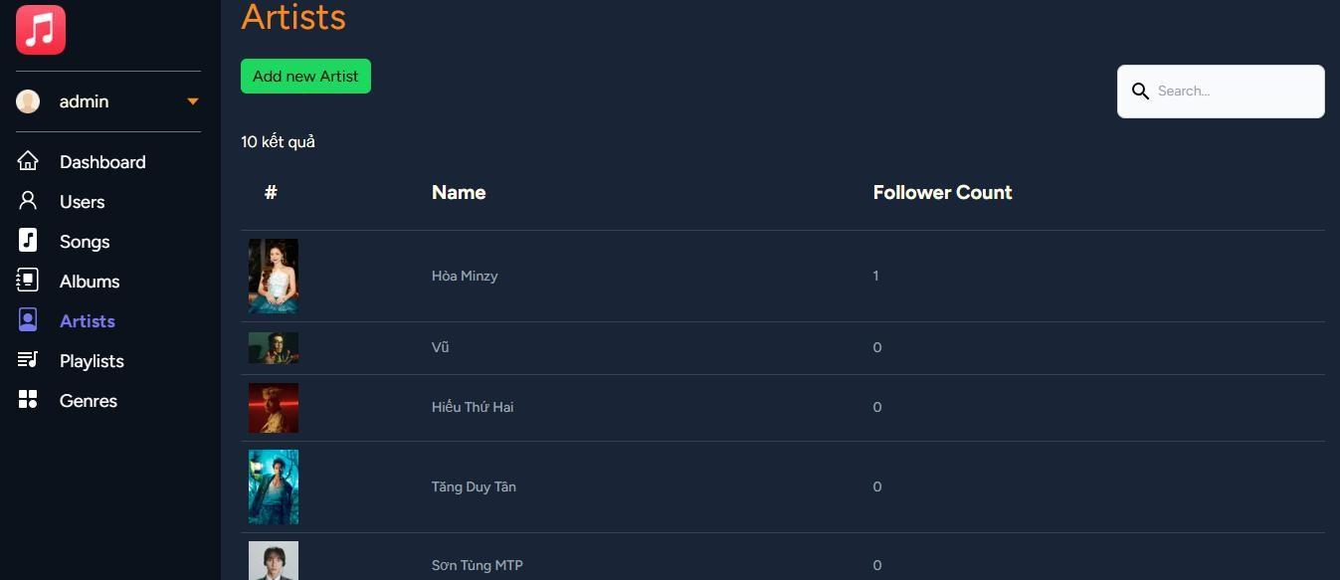
Hình 54 Giao diện quản lý nghệ sĩ

      - Quản trị hệ thống muốn chỉnh sửa thông tin của nghệ sĩ thì chọn vào 1 nghệ sĩ muốn sửa.
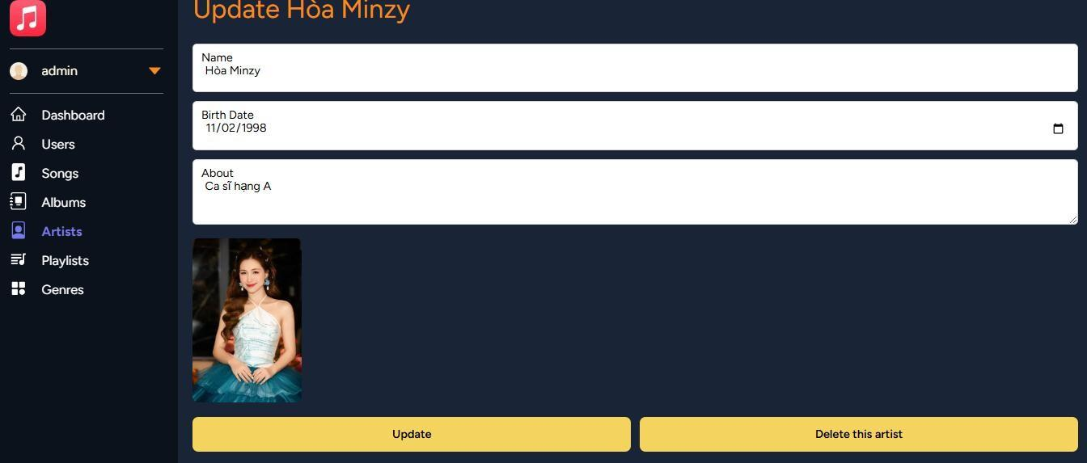
Hình 55 Giao diện chọn để sửa nghệ sĩ

      - Quản trị hệ thống đã điền form sau chỉnh sửa thì ấn Update
      - Muốn xóa thì chọn Delete this artist để xóa và hiện lên form xác nhận
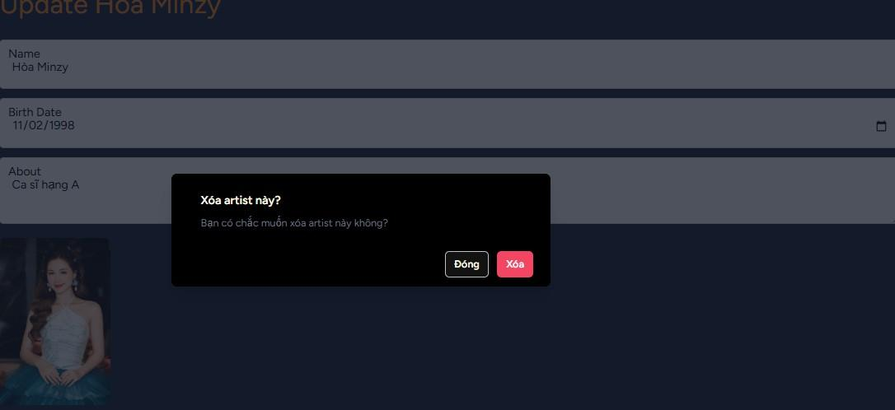

Chức năng quản lý thể loại

      - Quản trị hệ thống chọn chức năng quản lí thể loại
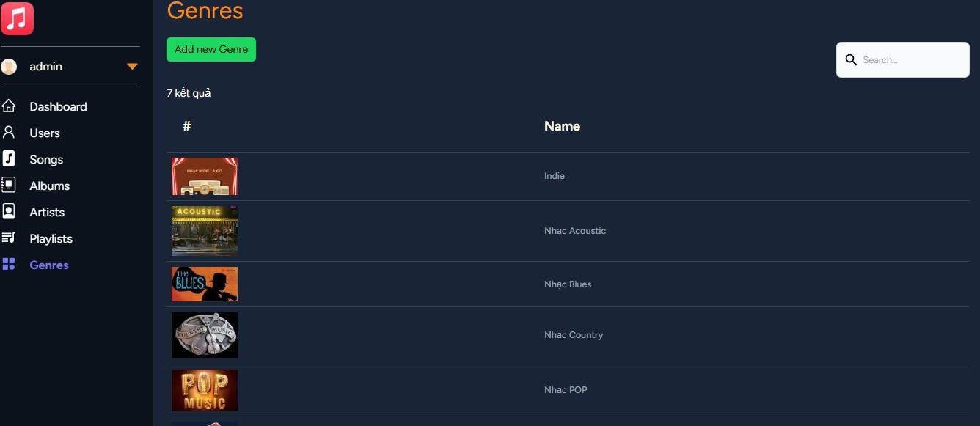
Hình 56 Giao diện quản lý thể loại
      - Người quản trị muốn thêm thể loại mới ấn vào ADD NEW GENRES.
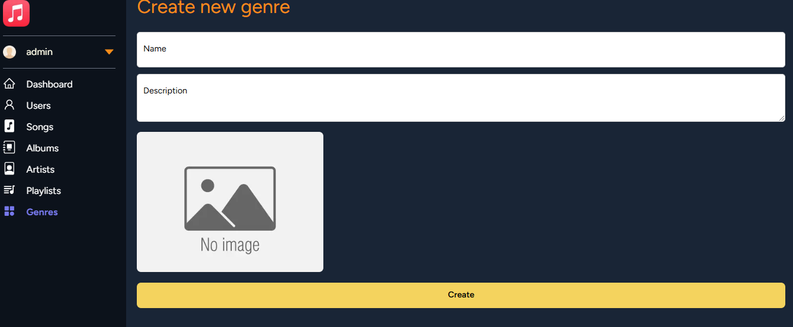

      - Nhập thông tin nhập đầy đủ và ấn vào Create.
      - Người quản trị muốn sửa thể loại thì chọn vào thể loại đó sẽ hiện lên như sau

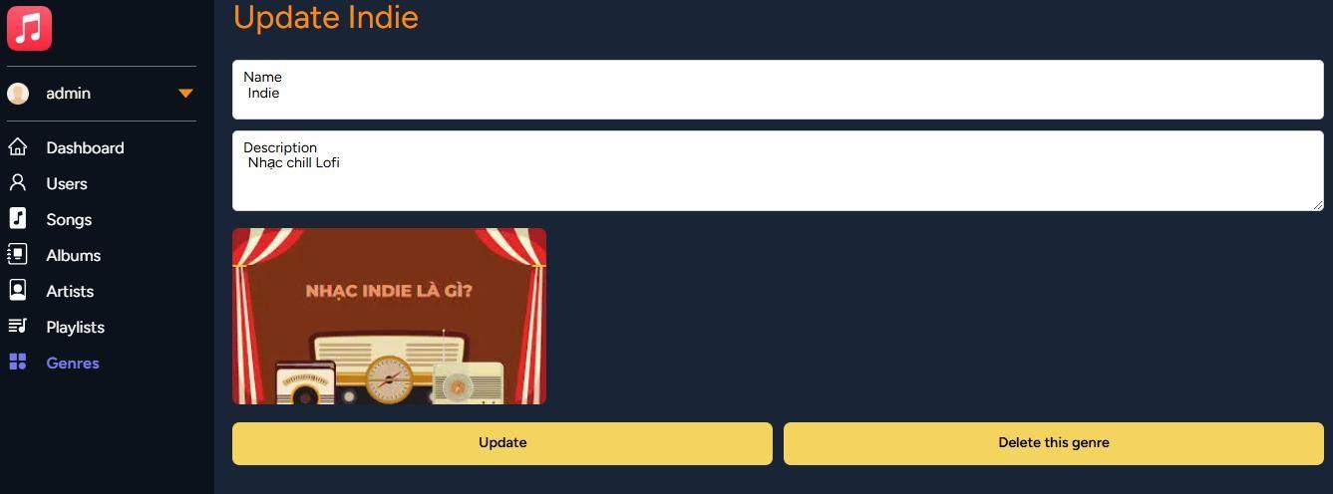
Hình 57 Giao diện update

      - Quản lý nhập thông tin và ấn Update
      - Muốn xóa thì ấn Delete this genres và hiện ra form xác nhận.

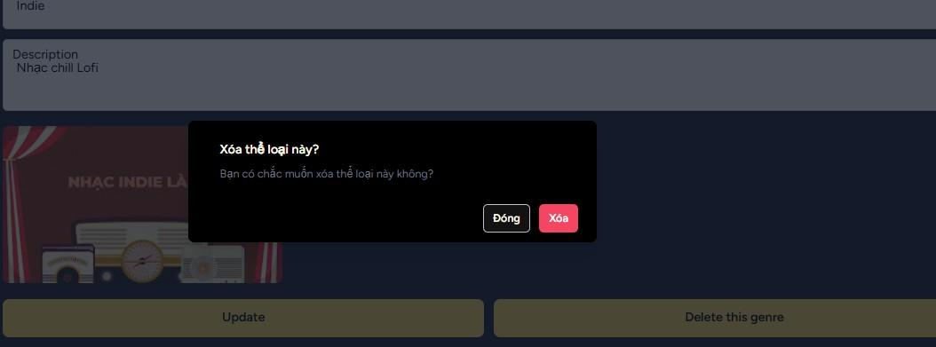

Hình 58 Giao diện xác nhận xóa

Chức năng quản lý playlist
      - Người quản trị chọn quản lý playlist và hiện lên trang chủ.
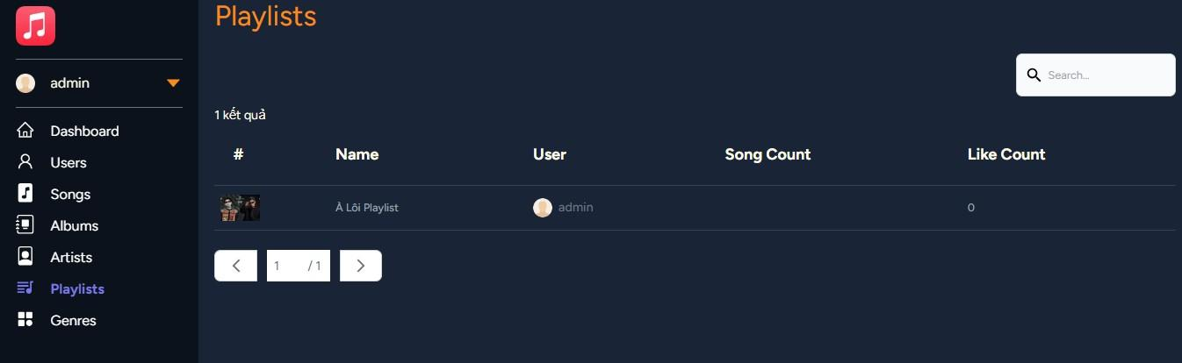
Hình 59 Giao diện quản lý playlist

      - Quản trị hệ thống ấn vào playlist để sửa hoặc xóa
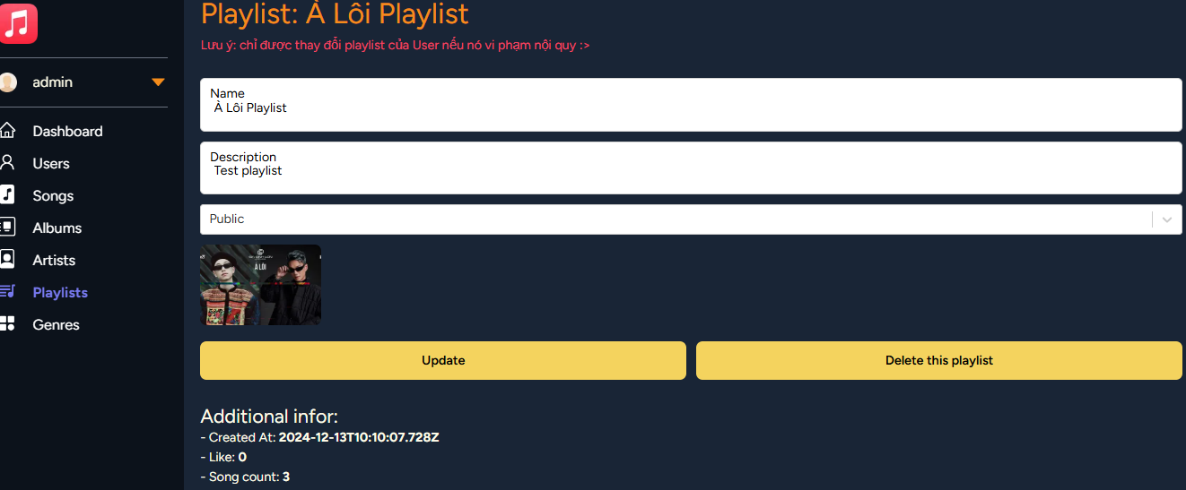
Hình 60 Giao diện sửa playlist

      - Quản trị hệ thống nhập các thông tin và ấn Update
      - Nếu muốn xóa thì ấn Delete this playlist và hiện form xác nhận
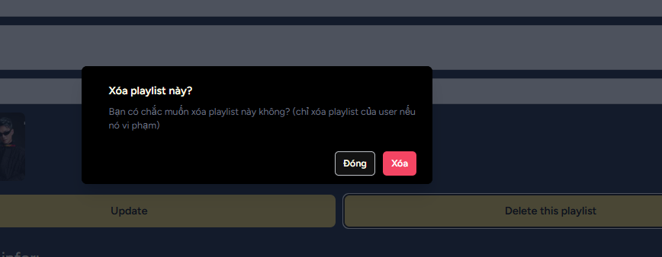
Hình 61 Giao diện hiện xóa playlist

Chức năng thêm bài hát vào playlist

      - Chọn vào tạo Playlist
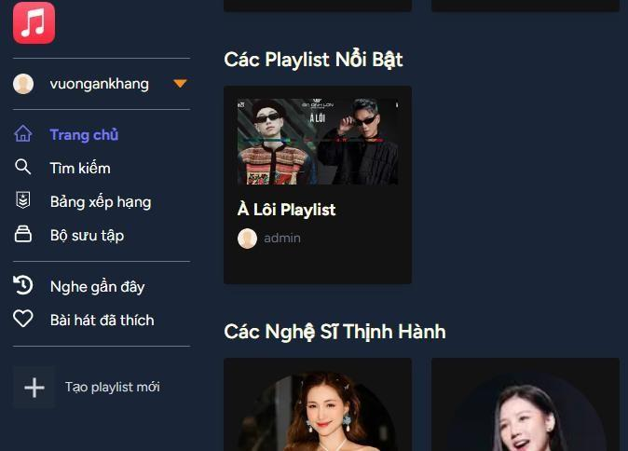
Hình 62 Giao diện tạo playlist
      - Nó sẽ hiện thông tin để điền
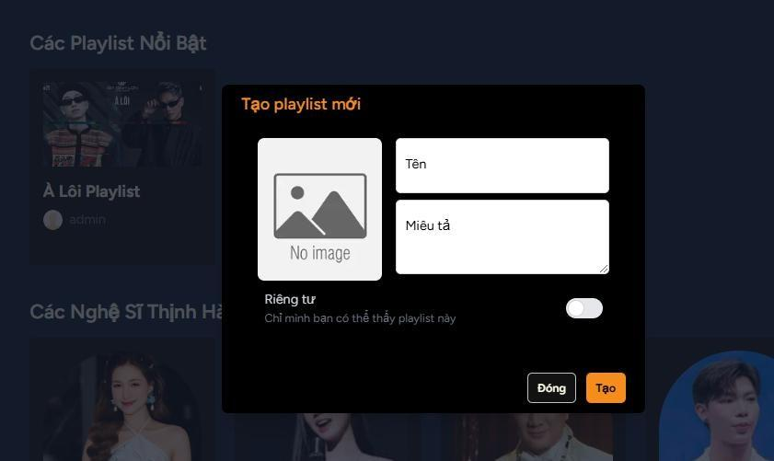

Hình 63 Giao diện tạo playlist
      - Khi ấn vào tạo Giao diện sẽ hiện
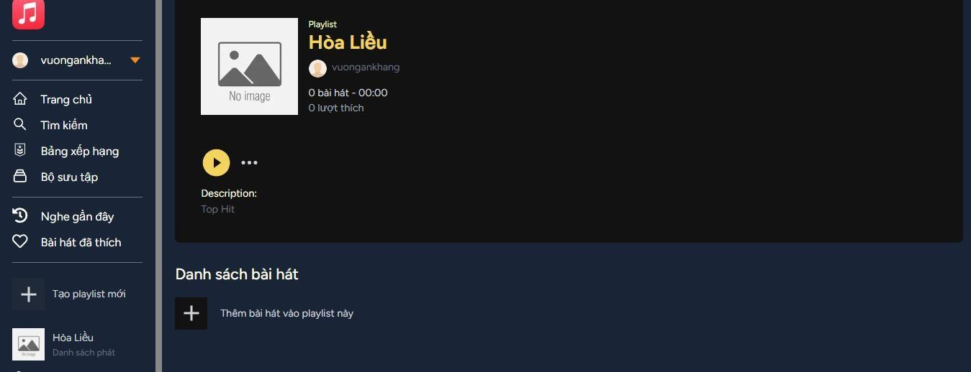

      - Và ấn vào thêm bài hát vào playlist
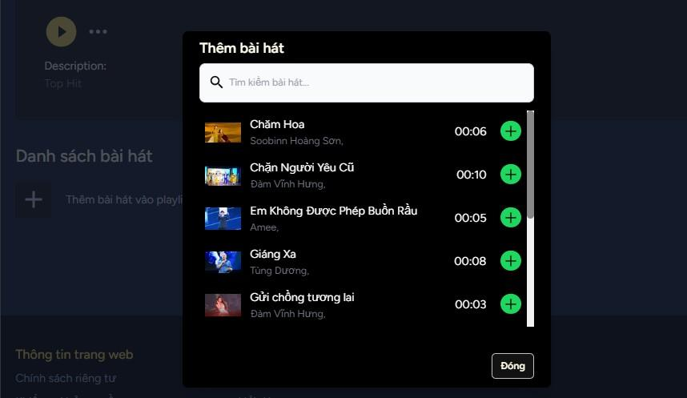

      - Người dùng muốn thêm bài nào thì ấn dấu + và ấn Đóng
      - Và sẽ hiện danh sách
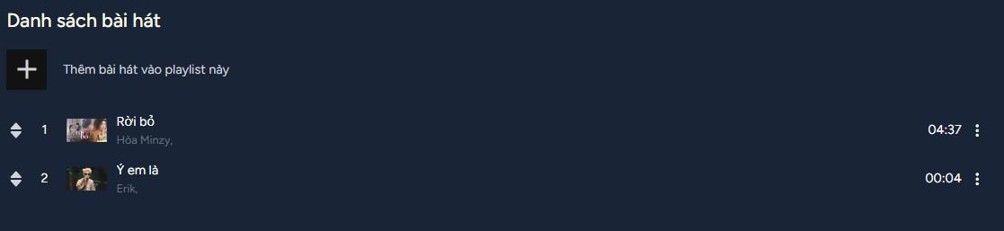

Kết luận chương

Nội dung chương III của đồ án đã trình bày những nội dung quan trọng trong quá trình xây dựng ứng dụng, trình bày các chức năng và kết quả cài đặt sử dụng các nội dung phân tích thiết kế hệ thống và công nghệ đã trình bày trong chương I và chương II.

KẾT LUẬN

Web nghe nhạc trực tuyến đã trở thành một phần quan trọng trong đời sống giải trí của con người hiện đại, với sự phát triển mạnh mẽ của công nghệ và nhu cầu thưởng thức âm nhạc mọi lúc, mọi nơi. Đề tài “Xây dựng web nghe nhạc trực tuyến” đã được triển khai với mục tiêu mang lại trải nghiệm nghe nhạc thuận tiện và chất lượng cho người dùng.
Mặc dù hệ thống hiện tại vẫn đang ở mức độ cơ bản và còn nhiều tiềm năng phát triển, quá trình thực hiện đề tài đã mang lại những kết quả đáng khích lệ:
- Nắm bắt yêu cầu và ứng dụng công nghệ: Đã phân tích và xác định được các yêu cầu cơ bản của một hệ thống nghe nhạc trực tuyến, từ giao diện người dùng đến các tính năng quản lý dữ liệu âm nhạc. Đồng thời, nhóm đã tìm hiểu và áp dụng các công nghệ phát triển web phù hợp.
- Xây dựng chức năng cốt lõi: Hệ thống đã cung cấp các tính năng cơ bản như quản lý danh sách bài hát, phát nhạc trực tuyến, tạo playlist cá nhân và tìm kiếm bài hát theo từ khóa. Giao diện quản lý hỗ trợ quản trị viên dễ dàng thêm, sửa,
xóa dữ liệu bài hát.
- Học hỏi và áp dụng kỹ thuật phát triển phần mềm: Đề tài đã giúp người thực hiện nâng cao kỹ năng lập trình, phân tích thiết kế hướng đối tượng (UML), và quản lý dự án phần mềm.

Hướng phát triển tương lai

Để hoàn thiện và nâng cao giá trị của hệ thống, các hướng phát triển sau có thể được xem xét:
- Nâng cao trải nghiệm người dùng: Tích hợp các tính năng thông minh như gợi ý bài hát dựa trên sở thích, chuyển đổi giọng nói thành văn bản để tìm kiếm bài hát nhanh chóng.
- Cập nhật theo thời gian thực: Hiển thị bài hát mới, bảng xếp hạng, và các thông tin liên quan đến nghệ sĩ theo thời gian thực.
- Phát triển ứng dụng di động: Xây dựng phiên bản ứng dụng trên các nền tảng Android và iOS để người dùng có thể nghe nhạc mọi lúc, mọi nơi.
- Tăng cường bảo mật: Áp dụng các biện pháp bảo vệ bản quyền và thông tin người dùng, đảm bảo hệ thống hoạt động an toàn.

TÀI LIỆU THAM KHẢO

  - https://nextjs.org/docs

  - https://viblo.asia/p/upload-anh-ap-dung-polymorphic-va-luu-tru-anh-tren- cloudinary-aWj53p3GK6m
  - https://viblo.asia/p/nestjs-framework-yMnKM8Bj57P

  - https://www.youtube.com/watch?v=xZ2Zj1unQsI

  - https://redis.io/docs/

  - https://www.mysqltutorial.org/

  - https://docs.nestjs.com/techniques/caching

  - https://github.com/evan-guyot/next-music

